**Simulador de datos climáticos para el desarrollo de proyectos IoT**

Camilo Andres Diaz Gomez

Juan Esteban Contreras Diaz

Jhonatan Mauricio Villarreal Corredor

Trabajo de Grado presentado para optar al título de Ingeniero de Sistemas

Asesor: Nikolay Lenin Reyes Jalizev, Magíster (MSc) en Ingeniería Industrial



Universidad de San Buenaventura

Facultad de Ingeniería (Bogotá)

Ingeniería de Sistemas

Bogotá D.C., Colombia

2023

|  |  |
| --- | --- |
| Citar/How to cite | (Diaz et al., 2023) |
| Referencia/Reference  Estilo/Style:  APA 7ma ed. (2020) | Diaz, C.A; Contreras, J.E y Villarreal, J. M. (2023). *Simulador de datos climáticos para el desarrollo de proyectos IoT*. [Trabajo de grado profesional]. Universidad de San Buenaventura Seleccione sede / seccional y/o extensión. |

|  |  |
| --- | --- |
|  | Biblioteca Digital (Repositorio)  www.bibliotecadigital.usb.edu.co |

**Bibliotecas Universidad de San Buenaventura**

Biblioteca Fray Alberto Montealegre O.F.M. - Bogotá.

Biblioteca Fray Arturo Calle Restrepo O.F.M. **-** Medellín, Bello, Armenia, Ibagué.

Departamento de Biblioteca - Cali.

Biblioteca Central Fray Antonio de Marchena – Cartagena.

**Universidad de San Buenaventura Colombia** - www.usb.edu.co

Bogotá **-** www.usbbog.edu.co

Medellín **-** www.usbmed.edu.co

Cali -www.usbcali.edu.co

Cartagena - www.usbctg.edu.co

Editorial Bonaventuriana - www.editorialbonaventuriana.usb.edu.co

Revistas científicas – www.revistas.usb.edu.co

**Dedicatoria**

Texto de dedicatoria centrado.

**Agradecimientos**

Texto de agradecimientos centrado.

Tabla de contenido

Resumen 10

Abstract 12

Introducción 14

Planteamiento del Problema 16

Antecedentes 17

Justificación 21

Objetivos 23

Objetivo General 23

Objetivos Específicos 23

Marco Teórico 24

Internet of Things (IoT) 25

Analítica de Datos 34

Simulación 34

Machine Learning 34

Metodología 35

Comprensión del negocio 35

Comprensión de datos 35

Preparación de datos 36

Modelado 36

Evaluación 36

Despliegue 36

Resultados 50

Análisis exploratorio y desarrollo de los modelos de Machine Learning 50

Resultados obtenidos 57

Conclusiones 62

Recomendaciones 63

Referencias 64

Anexos 71

Anexo 1. Importación de librerías 71

Anexo 2. Apertura de los datos para los entrenamientos 74

Anexo 3. Resultados en tiempo real 77

**Lista de Tablas**

Tabla 1 *Etapas para realizar cadena de valor* 35

Tabla 2 *Cronograma de actividades* 47

Tabla 3 *Promedio de datos diarios del mes de septiembre* 58

**Lista de Figuras**

Figura 1 *Árbol de Problema* 21

Figura 2 *Modelo general de la arquitectura de una red IoT* 26

Figura 3 *Funcionamiento de actuadores IoT* 30

Figura 4 *Cadena de valor* 34

Figura 5 *Estructura de la metodología CRISP-DM* 50

Figura 6 *Temperaturas obtenidas por modelo* 59

**Lista de Anexos**

Anexo 1 71

## Resumen

Las redes IoT[1], han permitido mejorar diferentes aspectos para la humanidad, con el uso de ecosistemas tecnológicos que de manera eficiente, recopilen e intercambien información o datos que permitan aumentar mejorar la calidad de vida, aumentar la productividad en las grandes empresas, tener un control más preciso de los procesos, entre muchas funciones. Sin embargo, la implementación de este tipo de redes puede llegar a ser muy costoso, por lo que es preferible hacer un diseño previamente que permita validar y probar el correcto funcionamiento antes de su construcción e implementación.

Ya que este tipo de redes están compuestos por dispositivos que se encargan de recopilar información del exterior o el ambiente que los rodea, llamados sensores, la compra de estos dispositivos conlleva a un gasto monetario elevado, sin embargo, es posible generar los datos ambientales con los que la red podría trabajar, así que al simular los datos que harán funcionar la red, también es posible simular toda una red IoT basada en datos ambientales. Para que los datos sean consistentes entre si es necesario desarrollar un modelo de simulación que genere los datos apropiados teniendo en cuenta los otros aspectos del ambiente que los rodean.

Para lograr una simulación precisa de los datos ambientales, es necesario crear un modelo que tenga en cuenta las diferentes variables del ambiente. En este sentido, el Aprendizaje Automático (Machine Learning), una disciplina de la inteligencia artificial, es clave para entrenar el modelo usando datos recopilados de diversas estaciones hidrometeorológicas de la ciudad de Bogotá. Al obtener todos los datos acumulados por dichas estaciones, se podrán relacionar entre sí, considerando otras variables obtenidas de cada estación, como la fecha y hora en la que se extrajeron los datos. De esta manera, se creará un conjunto de datos organizado con el que el modelo será entrenado. Finalmente, el modelo será capaz de predecir los datos ambientales en base a la información del entorno que rodea la simulación.

Palabras clave: Redes IoT, ecosistemas tecnológicos, sensores, datos ambientales, modelo de simulación, Machine Learning, inteligencia artificial, consistencia de datos, predicción de datos.

## Abstract

IoT networks have allowed for improving different aspects for humanity, through the use of technological ecosystems that efficiently collect and exchange information or data to increase the quality of life, productivity in large companies, more precise control of processes, among many functions. However, the implementation of this type of network can be very expensive, so it is preferable to design it beforehand to validate and test proper functioning before construction and implementation.

Since these types of networks are composed of devices that are responsible for collecting information from the outside or the environment that surrounds them, called sensors, the purchase of these devices entails a high monetary expense. However, it is possible to generate environmental data with which the network could work, so by simulating the data that will make the network work, it is also possible to simulate an entire IoT network based on environmental data. In order for the data to be consistent with each other, it is necessary to develop a simulation model that generates the appropriate data taking into account the other aspects of the surrounding environment.

To achieve a correct simulation of environmental data, it is necessary to create a model that takes into account the different variables of the environment. For this reason, the use of Machine Learning, one of the branches of artificial intelligence, is the tool that will allow training the model using data collected from different stations in the city of Bogotá. By obtaining all the data accumulated by these stations, they can be related to each other, thanks to other variables obtained from each station, for example, the date and time in which the data were extracted by the station. This is done in order to create an organized data set with which the model will be trained. Finally, the model will be able to predict the data based on information from the environment surrounding the simulation.

*Keywords***:** IoT networks, technological ecosystems, sensors, environmental data, simulation model, Machine Learning, artificial intelligence, data consistency, data prediction.

## Introducción

Con la aparición del internet, el crecimiento tecnológico de las comunicaciones ha avanzado considerablemente, permitiendo así que las personas puedan mantenerse comunicadas fácilmente, además, estos grandes avances han permitido llegar a áreas que, hasta hace algunos años, era innecesaria una comunicación, pero al ver el valor que podían tener los datos, surgió la necesidad de que los objetos como electrodomésticos y dispositivos de uso industrial puedan recopilar e intercambiar entre si información permitiendo expandir aún más los usos que se pueden hacer con el internet y las redes de comunicaciones que lo componen, a esto se le conoce como Internet of Things (IoT) o también como internet de las cosas.

IoT permite que los dispositivos estén integrados en una red, intercambiando datos recopilados entre sí para aportar más beneficios a las personas e incluso las industrias actuales, pero al requerir una correcta integración de dispositivos que cumplan objetivos que aporten a la red los datos necesarios para su correcto funcionamiento y lograr aprovechar al máximo los beneficios que este tipo de redes son capaces de aportar, es importante que estén diseñadas de la mejor manera posible, y así mismo probar que su funcionamiento sea correcto. Sin embargo, los costos de este tipo de redes y los dispositivos que la componen pueden llegar a ser exageradamente caros.

Por esta razón, el proyecto “Simulador de datos climáticos para el desarrollo de proyectos IoT”; se obtendrá un modelo para la generación de datos climáticos, inicialmente temperatura, con ello podrán ser usados para posteriores proyectos donde sea necesario una validación de funcionamiento de dispositivos IoT. Para esto se desarrollarán algoritmos, modelos y pruebas para generar un óptimo funcionamiento del modelo, con ello, llegar al objetivo general y suplir la necesidad de los desarrolladores, investigadores y técnicos de redes IoT que buscan probar sus dispositivos IoT previo a la instalación de las redes en la ciudad de Bogotá para lugares cercanos al Jardín Botánico, Universidad Nacional y a la sede central del IDEAM.

## Planteamiento del Problema

En la actualidad, un gran número de dispositivos electrónicos de uso diario, como celulares, computadores, televisores, neveras, aires acondicionados, sensores, entre otros, están conectados a internet con diversos propósitos. A este concepto se le conoce como IoT “Internet of Things”, el cual, “se refiere a la interconexión en red de objetos cotidianos, que a menudo están equipados con inteligencia ubicua” (Xia, Yang, Wang & Vinel, 2012).

Gracias a esto, la conexiones IoT se han enlazado a la vida cotidiana por el avance exponencial y transversal de las tecnologías en la sociedad, que han evolucionado a una velocidad en la que muchas personas, empresas, negocios, entre otros, están adquiriendo estas nuevas tecnologías con el fin de mejorar el rendimiento en diferentes aspectos.

Los beneficios son amplios, adelante en el documento se podrán encontrar, y esto es gracias a que los dispositivos IoT están encargados de la obtención de datos y su envió a la nube (cloud), permitiendo la conexión e intercambio de información entre estos objetos.

Según el centro de investigación SAP, estos objetos interconectados están perfectamente integrados a la red de información, lo que hace que se pueda interactuar con los mismos a través de internet, pudiendo consultar o editar su estado a tiempo real (Sandy &Abasolo, 2013)

Actualmente, hay demasiadas personas que se desempeñan en el diseño, instalación y mantenimiento de estas conexiones como desarrolladores, investigadores, técnicos, entre otros en las redes IoT, estos a su vez buscan alguna ayuda para poder desarrollar sus pruebas sin la necesidad de gastar muchos recursos; por esta razón, una de las dificultades recurrentes para la realización de estas conexiones y su posterior análisis es su alto costo económico la cual limitan la optimización, eficiencia y el tiempo en la construcción de estas conexiones que es una de las razones por la que estos proyectos de redes IoT pueden costar más dependiendo del propósito y presupuestos.

### **Antecedentes**

En la actualidad existe una gran variedad de plataformas y proyectos que están dirigidos a la contextualización, implementación y desarrollo de las redes IoT gracias al gran crecimiento en la actualidad junto al desarrollo de la tecnología. En el mercado se puede encontrar con software como:

#### **Cisco Packet Tracer**

Es un software dirigido especialmente a la enseñanza y aprendizaje del comportamiento de las redes. En esta herramienta se puede desarrollar y simular redes gráficamente; uno de sus grandes servicios o usabilidad es la posibilidad de simular redes IoT, en donde se pueden encontrar distintos dispositivos tanto domésticos como industriales.

#### **IoT Device Simulator (AWS)**

Gracias a la plataforma AWS (Amazon Web Services) la cual ofrece servicios en la web como lo dice su propio nombre, se puede encontrar el servicio IoT Device Simulator, en el cual, como lo menciona “ayuda a los clientes a probar la integración de dispositivos y a mejorar el rendimiento de sus servicios Backend de IoT, a través de una interfaz gráfica basada en la web. La solución permite a los clientes crear y simular cientos de dispositivos conectados, sin tener que configurar y administrar dispositivos físicos, o desarrollar scripts que consumen mucho tiempo.” (AWS, s. f.).

#### **Bluemix (IBM)**

**Es una servicio completamente almacenado y gestionado en la nube** que facilita la derivación de valor de los dispositivos de Internet de las cosas (IoT)**, para el uso de este Bluemix es necesarios tener los dispositivos en físico, al tenerlos se conectan con la plataforma y esta empezara enviar datos de forma segura por medio de MQQT,** Puede configurar y gestionar los dispositivos mediante el panel de control en línea(IBM , s.f.)**.**

#### **Iotify**

**Simulador IoT que te permite desarrollar rápidamente soluciones IoT en la nube. Es una herramienta de simulación IoT de gran crecimiento. Es un software libre, todo esto con la creación de proyectos de simulación, esto llevo a la creación de proyectos gratis pero después cambiaron a tener una membrecía para poder utilizarla** (Hardwarelibre, s.f.)**.**

#### **Matlab**

**Una herramienta que tiene módulos de simulación de IoT para poder desarrollar y modelar dispositivos inteligentes,** también puedes crear prototipos de tus dispositivos inteligentes, también permite la manipulación de archivos y su visualización.

De igual manera, muchos otros proyectos se encuentran dirigidos al desarrollo o implementación de redes IoT, como lo pueden ser:

#### **Control y simulación de una planta piloto de laboratorio docente con integración de plataformas IoT para subida de datos a la nube**

Este trabajo de grado es una continuación del anterior TFG, que lleva por nombre Monitorización y Seguimiento de Simuladores de Procesos Industriales con Fines Educativos creado por John Paúl Mayorga Jines. En TFG, el control y la monitorización se realizan en SIMATIC Manager y WinCC Flexible 2008.TFG se divide en dos partes: simular el modelo en la simulación SIMIT y subir los datos a la nube por medio de la plataforma IBM Cloud, tanto en la simulación como en el modelo real. Los datos del modelo real se cargan a través de la puerta de enlace IoT2040.

#### **Simulación realista de comunicaciones IoT en entornos urbanos**

Pensando en la implementación de ciudades inteligentes, este proyecto utiliza redes IoT para que los dispositivos que integraran la red que abarca la ciudad estén interconectados, ya que al tener un bajo consumo energético y un rango de conexión de larga distancia permite ahorrar costes en instalación y mantenimiento.

Este es un trabajo de grado donde se presenta una solución que incluye un simulador de red para medir el rendimiento en las comunicaciones LPWAN mediante un entorno regulado, un motor 3D para la construcción de este entorno y un motor 3D. Incluyendo el trazado de rayos que ayuda a mejorar los patrones de propagación y ofrece los resultados de rendimiento esperados cuando se utiliza la tecnología de red de área amplia (LoRaWAN).

##### Análisis de la simulación de dispositivos, circuitos y sistemas electrónicos paraInternet de las cosas (IoT)

**Los dispositivos que componen una red IoT son conocidos como nodos, al funcionar con energía eléctrica, por lo que puede llegar a ser importante cuanta energía eléctrica puede llegar a consumir una red IoT, por esto, este proyecto de grado pretende simular el consumo energético de los nodos, tomando como referencia la plataforma hardware Cookies, desarrollada en el Centro de Electrónica industrial de la universidad Politécnica de Madrid.**

**Este proyecto ha sido realizado mediante modelos de consumo parametrizables permitiendo así al usuario adaptar dichos modelos a las especificaciones de una manera correcta en una red IoT.**

Con lo anterior, se generó la siguiente pregunta:

¿Cómo simular datos ambientales mediante el uso de Analítica de Datos para ayudar en la generación de proyectos para modelos IoT?

## Justificación

Las redes IoT están compuestas por dispositivos como: sensores, actuadores, cloud, entre otros. Estos dispositivos se encargan de recopilar e intercambiar información entre ellos y de esta manera cumplir con los propósitos planteados por los usuarios. Por esta razón es muy importante seleccionar los dispositivos que más se adapten y cumplan los propósitos con los que la red IoT está construida; con esto es necesario previamente diseñar la red para posteriormente realizar las pruebas y verificaciones del correcto funcionamiento y que cumpla con las necesidades planteadas en su diseño, a su vez se deben probar cada uno de los dispositivos que integran la red para verificar que cumplan con los propósitos para los que fue creada. Pero cuando las pruebas no cumplen con las necesidades planteadas, es necesario reestructurar y rediseñar la red de nuevo e iniciar el proceso desde el principio, generando así perdidas de recursos como tiempo y dinero entre otros, es por esto que se tiene una estructura de un árbol de problema que permite explicar mejor la justificación del proyecto (ver Figura 1).

**Figura 1** *Árbol de Problema*

*Fuente: Elaboración propia.*

## Objetivos

### **Objetivo General**

Realizar un modelo para simular datos IoT mediante un lenguaje de programación para la posterior validación de estos y así facilitar pruebas de proyectos IoT para una región de Colombia.

### **Objetivos Específicos**

* Diseñar los algoritmos de simulación para los diferentes sensores.
* Desarrollar los modelos de simulación de sensores IoT sobre un lenguaje de programación que permitirá a los usuarios hacer uso de estos.
* Generar datos e información mediante los algoritmos desarrollados.
* Realizar pruebas funcionales para comprobar la validez de los datos simulados.

## Marco Teórico

El avance en la tecnología ha permitido la creación de dispositivos inteligentes que se conectan entre sí y con el internet. A este conjunto de dispositivos se le conoce como IoT (Internet de las cosas), una red que permite la interconexión de objetos cotidianos, como vehículos, electrodomésticos, sensores y otros dispositivos electrónicos, que pueden recopilar y transmitir información de manera autónoma.

La analítica de datos es una disciplina que se encarga de procesar y analizar grandes conjuntos de datos para extraer información relevante y valiosa. En el contexto del IoT, la analítica de datos es esencial para el manejo de la gran cantidad de información generada por los dispositivos, lo que permite obtener conocimientos importantes para la toma de decisiones en diferentes áreas.

La simulación es una técnica que se utiliza para reproducir y analizar situaciones complejas en un entorno controlado y seguro. En el contexto del IoT, la simulación se utiliza para evaluar el desempeño de sistemas complejos, como redes de sensores, sistemas de control de tráfico, entre otros.

Por último, el Machine Learning es una rama de la inteligencia artificial que permite que los sistemas aprendan y mejoren automáticamente sin ser programados explícitamente. En el contexto del IoT, el Machine Learning se utiliza para la detección de patrones y la toma de decisiones automatizadas en tiempo real, lo que permite mejorar la eficiencia y la seguridad de los sistemas.

En conjunto, el IoT, la analítica de datos, la simulación y el Machine Learning forman un marco teórico poderoso para la creación de sistemas inteligentes y eficientes. La combinación de estas técnicas permite la creación de sistemas capaces de procesar y analizar grandes cantidades de datos en tiempo real, lo que permite mejorar la toma de decisiones en diferentes áreas y optimizar el rendimiento de los sistemas.

### **Internet of Things (IoT)**

Internet of Things o también conocido como el Internet de las cosas es un nuevo paradigma del mundo moderno el cual es la conexión de varios nodos IoT que contienen integrados sensores los cuales son los dispositivos, por ejemplo, de recopilación de información, electrodomésticos, celulares, computadores, entre otros que tienen la capacidad de conectarse al internet, que recopilan información de su entorno, por ejemplo, sensores de temperatura, gas, humo, humedad, velocidad del viento, etc. Por otro lado, están los actuadores que son los que reciben como dato de entrada la información proporcionada por los sensores, estos pueden ser enseres domésticos, motores, ventiladores y demás. Esta información transmitida desde el sensor al actuador se hace por medio de las puertas de enlace (gateways) y de esta manera llegar a las plataformas (software) para su respectivo procesamiento y así suplir el objetivo final de la red. En la actualidad, este concepto es muy ubicuo en el día a día, aunque no sea muy percibido, ya que la mayoría de las cosas de uso diario como lo son los electrodomésticos, celulares, entre otras cosas; lo integran (Xia, Yang, Wang, & Vinel, 2012) (CambioDigital, 2018).

Actualmente, IoT es muy versátil y se puede aplicar a varios usos, por lo que la mayoría de los dispositivos lo integran. Como resultado, la humanidad anticipa un cambio tecnológico donde IoT se volverá cada vez más importante e indispensable para la vida diaria, similar a la situación actual.

#### **Áreas de Aplicación**

Las redes IoT tienen una amplia gama de áreas de aplicación en diferentes industrias y dominios, algunas de las cuales incluyen

##### **Hogares inteligentes**

Las redes IoT se pueden usar para automatizar y controlar electrodomésticos y dispositivos, como termostatos, sistemas de iluminación, cámaras de seguridad y sistemas de entretenimiento.

##### ***Automatización industrial***

Las redes IoT se pueden usar para monitorear y controlar máquinas y equipos en fábricas, almacenes y otros entornos industriales, mejorando la eficiencia y reduciendo el tiempo de inactividad.

##### ***Atención médica***

Las redes IoT se pueden usar para monitorear pacientes de forma remota, recopilar datos de salud de dispositivos portátiles y rastrear equipos médicos en hospitales.

##### ***Agricultura***

Las redes IoT se pueden usar para monitorear los niveles de humedad del suelo, la temperatura y otros factores ambientales para optimizar el rendimiento de los cultivos y reducir el uso de agua.

##### ***Transporte***

Las redes IoT se pueden usar para rastrear la ubicación y el estado de los vehículos, monitorear el flujo de tráfico y optimizar las operaciones logísticas.

##### ***Ciudades inteligentes***

Las redes IoT se pueden usar para monitorear y controlar el alumbrado público, el flujo de tráfico, la gestión de desechos y otros servicios en áreas urbanas.

##### ***Gestión de energía***

Las redes IoT se pueden utilizar para monitorear y controlar el consumo de energía en hogares y negocios, lo que ayuda a reducir costos y mejorar la sostenibilidad.

Estos son solo algunos ejemplos de las muchas áreas de aplicación de las redes IoT. A medida que la tecnología continúa evolucionando y mejorando, podemos esperar ver casos de uso aún más innovadores en el futuro.

#### **Beneficios**

La aplicación de IoT es variada y funcional, ya que es versátil para cumplir su objetivo en función de los datos que genera el entorno donde se despliega. Se analiza la red en función de la funcionalidad prevista para cubrir la necesidad deseada (Universidad de Alcalá, 2019).

Por ejemplo, se ha demostrado que la aplicación industrial de IoT minimiza los esfuerzos y los riesgos al tiempo que aumenta la productividad, lo que hace que los procesos sean más efectivos y eficientes a través de la gestión y el control remotos de la maquinaria. En el estudio Industry 4.0 de Deloitte, se muestra que la tecnología IoT brinda información sobre el funcionamiento general del trabajo para analizarlo y realizar mejoras, incluido el monitoreo del estado de las máquinas, el control de calidad, el inventario y otros análisis.

El sector agrícola también se ha beneficiado de la tecnología IoT en forma de Smart Agriculture, que combina herramientas tecnológicas para digitalizar y mejorar la productividad agrícola. Los agricultores pueden obtener información actualizada sobre el estado de sus cultivos las 24 horas del día, los 7 días de la semana, y se pueden operar diferentes equipos agrícolas de forma remota para mejorar la cantidad y calidad de los cultivos. Otros sectores como gobierno, transporte, educación, entre otros, también pueden beneficiarse de las redes IoT.

#### **Modelos de Referencia**

En el Modelo general de la arquitectura de una red IoT (Ver Figura 2) se puede evidenciar un modelo general estas redes, asimismo, se puede ver dividido en 3 grandes campos. Hay que resaltar que los nombres de cada parte del modelo pueden variar, pero su definición y función serán igual. En primer lugar, se puede ver la percepción, el cual contiene todos los sensores que recolectan la información para ser enviada. Gracias a la percepción esta información se envía a la red o nube, la cual, es la segunda capa, por medio de los gateways que son los encargados de transmitir, con toda la seguridad necesaria, los datos obtenidos entre las dos capas. Finalmente en la tercera capa se encuentran los actuadores o aplicación en donde se recibe toda la información recogida en la capa de percepción a través de la red y gracias a esto actuar dependiendo el requerimiento o el objetivo al que se quiera llegar; como se mencionó anteriormente toda la información es enviada a la red o nube, la cual almacena toda esta información para ser procesada y con su posterior análisis de los datos, estar lista para la aplicación en las “cosas” (Crespo Moreno, 2018).

**Figura 2** *Modelo general de la arquitectura de una red IoT*

*Fuente: Elaboración propia.*

#### **Protocolos**

Los protocolos son una guía y/o pasos para saber cómo realizar una acción, de esta manera, los protocolos en IoT son los métodos en la que dos o más componentes se comunican por medio de la red, regulando las condiciones en que se transporta, el direccionamiento, enrutamiento y controles de los datos para que de esta manera se garantice la consistencia y transferencia de la información Machine2Machine (M2M).

##### **Tipos de Protocolos IoT**

Con el crecimiento, desarrollo e implementación de dispositivos IoT, se han establecido diferentes protocolos IoT para la gestión de comunicaciones. Para determinar el tipo de protocolo que se debe implementar en una red IoT, se deben considerar los dispositivos interconectados, su función u objetivo y la distancia que recorrerán para la transición de datos. Sin embargo, se utilizan comúnmente dos tipos principales de protocolos:

###### ***Protocolos de acceso de red***

Se utilizan en la capa inferior para permitir la conexión de dispositivos, que se puede realizar a través de Wi-Fi, Ethernet, 3G, 4G, 5G, etc

###### ***Protocolos de transmisión***

Utilizados en la transmisión de datos, que codifica la información enviada a través de las redes.

Hay que recalcar que la elección del protocolo depende de los requisitos específicos de la red a diseñar, los tipos de datos que se transmiten, la cantidad y tipos de dispositivos en la red y la distancia en la que los dispositivos deben transmitir los datos. Algunos de los protocolos comúnmente utilizados en las redes IoT incluyen.

###### ***MQTT (Transporte de telemetría de Message Queue Server)***

Este protocolo se usa ampliamente en aplicaciones IoT por su baja sobrecarga y distribución eficiente de mensajes. Está diseñado para aplicaciones con redes de bajo ancho de banda y alta latencia.

###### ***CoAP (Protocolo de aplicación restringida)***

Este protocolo está diseñado para dispositivos y redes con recursos limitados, y se utiliza para transferir datos entre dispositivos.

###### ***HTTP (Protocolo de transferencia de hipertexto)***

Aunque originalmente se diseñó para la web, HTTP se usa en aplicaciones de IoT por su amplio soporte, compatibilidad y facilidad de uso.

###### ***DDS (servicio de distribución de datos)***

DDS es un protocolo de mensajería de publicación/suscripción en tiempo real utilizado para sistemas centrados en datos como IoT.

###### ***AMQP (Protocolo de cola de mensajes avanzado)***

Este protocolo está diseñado para la entrega confiable de mensajes y admite múltiples patrones de mensajería.

###### ***ZigBee***

Este protocolo se utiliza en redes inalámbricas de baja potencia y está diseñado para aplicaciones con velocidades de datos bajas y un número limitado de dispositivos.

###### ***LoRaWAN (red de área amplia de largo alcance)***

Este protocolo se utiliza en aplicaciones IoT que requieren comunicación de largo alcance, como las aplicaciones de ciudades inteligentes.

#### **Dispositivos**

Como se definió anteriormente, IoT no puede funcionar sin los nodos IoT lo cuales son los diferentes dispositivos, en su mayoría físicos, los cuales garantizan el tratamiento de datos rápido, seguros, y eficientes.

##### ***Sensores***

Los sensores son los dispositivos que recogen la información del ambiente en donde se encuentra funcionando o responden a una salida de un sistema, detectando así los cambios que ocurren, de esta manera, por medio de los Gateway es enviada toda la información para luego ser procesada y analizada en la red.

##### ***Actuadores***

Los actuadores son los dispositivos que reciben o responden a la información producida por los sensores y analizada en la red, todo esto por medio de los gateways, para posteriormente por medio de la aplicación de control, funcionar dependiendo de la situación que en el que esté funcionando.

Por ejemplo, como se podrá observar en la Figura 3 Funcionamiento de actuadores IoT, un actuador muy común son los aires acondicionados que tiene la capacidad por medio de redes IoT recibir información de la temperatura por medio de un sensor que recoge estos datos, de esta manera, el actuador va a funcionar dependiendo la temperatura y los gustos de la persona que haga uso del aire acondicionado.

Figura 3 *Funcionamiento de actuadores IoT*

*Fuente: Elaboración propia.*

***Gateway***

Los gateways son dispositivos intermediarios entre los sensores, actuadores y la red. Generalmente son físicos o software los cuales son los que reciben la información gracias a los sensores para posteriormente enviarla a la red (Crespo Moreno, 2018).

***Teléfonos inteligentes y tablets***

Estos dispositivos se pueden usar para controlar y monitorear dispositivos IoT de forma remota.

##### ***Wearables***

Estos dispositivos, como relojes inteligentes y rastreadores de actividad física, recopilan y transmiten datos sobre la actividad física y la salud de un usuario.

##### ***Electrodomésticos inteligentes***

Estos dispositivos, como termostatos y refrigeradores inteligentes, se pueden controlar y monitorear de forma remota a través de un teléfono inteligente o una tableta.

##### ***Sistemas integrados***

Estos son sistemas informáticos especializados que están integrados en otros dispositivos, como automóviles o sistemas de seguridad para el hogar, para permitir la funcionalidad de IoT.

#### **Plataformas IoT**

Las plataformas IoT son el software en el cual los dispositivos IoT se pueden comunicar o conectar y crear información de valor por medio del entorno digital de la misma plataforma, gracias a esto, el desarrollo y el funcionamiento de la red se produce de la mejor manera. Teniendo en cuenta lo anterior, hoy en día en cuanto a plataformas para el monitoreo de estas conexiones existe una gran variedad. De cierto modo, IoT se está convirtiendo en un pilar para la sociedad y por esta razón han desarrollado plataformas nuevas y cada día mejores para el buen uso, desarrollo, gestión y mantenimiento de estas (Quiñones Cuenca, González Jaramillo, Torres, & Miguel , 2017).

### **Analítica de Datos**

La analítica de datos es el uso de la información que se puede obtener de manera digital, con el propósito de extraer la mejor información para poder tomar las mejores decisiones (Gibbs, 2012); varios autores vinculan la analítica con el manejo de variables con el uso de algoritmos.

La analítica de datos puede clasificarse en tres grandes categorías: analítica descriptiva, analítica predictiva y analítica prescriptiva (Pusala, Amini, Katukuri, 2016).

***La analítica de datos descriptiva***

Como estado inicial en el que los diferentes tomadores de decisiones profundizan en los respectivos datos históricos con el fin de detectar patrones de comportamiento en las variables para realizar análisis de correlación (ibertech, 2006).

***La analítica de datos predictiva***

Donde las empresas con datos registrados anteriormente generan modelos de pronósticos sobre las tendencias y así poder realizar cambios para mejorar (ibertech, 2006).

***La analítica de datos prescriptiva***

Donde las compañías utilizan modelos de simulación de escenarios, para la optimización de diferentes fuentes de interés (ibertech, 2006).

#### **Áreas de Aplicación de Analítica.**

Las áreas donde se puede aplicar la analítica son extensas, ya que muchas actividades o procedimientos que realizan es necesario hacer una investigación anteriormente, para poder obtener unos resultados apropiados con el fin de analizar y así poder utilizarlos en un propósito de sacar conclusiones sobre la información tratada; todo esto para tomar las mejores decisiones, verificar teorías y modelos existentes, la clasificación de conjuntos de datos para obtener una relación y utilizarlos en el mejoramiento de campañas (Joyanes Aguilar, 29 de mayo del 2019); muchas de las áreas pueden ser de economía, probabilidad, administración, web, inteligencia artificial etc (Gomez-Aguilar, Garcia-Peñalvo, & Theron, 2014).

#### **Cadena de Valor de Datos**

Como su propio nombre indica, son una gran cantidad de datos que representan cierta información (Quintero, 2006); en el cual ciertas empresas ya están destinadas a prestar estos servicios; la cadena tiene varias etapas para su realización las cuales son:

1. Priorizar: Determina por su posición en la lista, el primer conjunto de datos tiene la prioridad más alta.
2. Recolectar: Proceso de recopilación y medición de información sobre variables establecidas de una manera sistemática.
3. Integrar: Combinación de procesos técnicos y de negocio que se utilizan para combinar información de diferentes fuentes.
4. Procesar y analizar: Manipulación de elementos de datos para producir información significativa.
5. Visualizar: Presentación de datos en formato ilustrado o gráfico, el cual permite a los tomadores de decisiones poder optar la mejor opción.
6. Impactar: es el uso que se le pueden dar a los datos frente al impacto que pude tener frente a la empresa u organización.

La cadena de valor proporciona cierto modelo de aplicación el cual permite representar todas las actividades de cualquiera empresa y también proporciona un procedimiento para el desarrollo de ventajas como la debilidad o fortaleza de los datos a tratar, para poder extraer la mayor cantidad posible de información, la identificación de datos relevantes y el planteamiento de estrategias o contingencias para el manejo de los respectivos datos pulidos (ver Figura 4) asimismo en la Tabla 1. Se muestran las etapas para realizar la cadena de valor (Hergert & Morris, 1989)

Figura 4 *Cadena de valor*

***Fuente*** *(Muñoz, 2019)****.***

Tabla 1 *Etapas para realizar cadena de valor*

|  |  |  |  |
| --- | --- | --- | --- |
| Recopilación | Publicación | Consumo | Impacto |
| Identificar | Analizar | Conectar | Usar |
| Manipular | Liberación | Incentivar | Cambio |
| Proceso | Diseminar | Influencia | Reutilizar |

*Fuente: Elaboración propia.*

#### **Datos**

Representación simbólica de alguna información o procedimiento, en la cual, puede ser almacenado y analizado para poder realizar ciertas operaciones y así poder generar información adecuada para la toma de decisiones frente al mejoramiento de procesos en los diferentes campos para el obtener mejor desempeño de empresas o establecimientos.

##### ***Tipos de datos***

Los tipos de datos son una forma de clasificar diferentes valores que se pueden almacenar y manipular en un programa de computadora. La mayoría de los lenguajes de programación proporcionan varios tipos de datos predefinidos, como números enteros, decimales, caracteres y valores booleanos. Cada tipo de datos tiene un conjunto específico de valores que puede aceptar y representar de una manera específica en la memoria de la computadora. Elegir el tipo de datos correcto es muy importante para garantizar que las operaciones realizadas en el programa sean precisas y eficientes.

###### **Estructurados**

Son la mayoría de los datos que se pueden encontrar almacenados en una base de datos; se muestran en fila y columnas, tienen definido su longitud en el formato que se encuentran los respectivos datos (Hernandez & Rodriguez, 2008).

###### **No Estructurados**

Son datos binarios que no están organizados que no tienen algún valor al utilizarlos hasta que son organizados y almacenados, el cual su manejo es mucho más complejo que en los demás, estos datos no se pueden usar en una base tradicional como son las tablas ya que es imposible poder organizarlos o ajustarlos en filas y columnas estandarizadas, pero se encuentran muchos tipos de datos no estructurados de uso común como archivos PDF, imágenes o archivos de texto (Hassan, Domingo-Ferrer, & Soria-comas, 2018).

###### **Semi – estructurados**

Son datos que no son organizados en un repositorio, pero tiene información importante como metadatos (datos que están cerca de los datos) la cual hace que se pueda procesar más fácilmente los datos (Raposo, 2007).

#### **Tipos de analítica**

Con el aumento de la cantidad de datos que generan actualmente las organizaciones, los negocios pueden extraer grandes cantidades de información las cuales se pueden utilizar para mejorar a las empresas como predecir qué mes se puede obtener más ganancias.

“*un conjunto de métodos de análisis matemático y estadístico que sirve para identificar patrones de comportamiento, pronósticos, escenarios “que pasaría si”, entre otros*” (Davenport y Harrys, 2017).

##### ***Descriptiva***

Se pueden diferenciar de los otros tipos por medio de la pregunta inicial sea ¿qué sucedió? o ¿Qué está pasando? un resumen del desempeño del total de las actividades empresariales, el cual permite ver la composición principal dentro de un negocio como por ejemplo observar las ganancias o pérdidas en el mes (cuatro tipos de analítica de retail que todo comercio necesita en 2018, 2018). Consiste en almacenar y realizar información con datos históricos para obtener un análisis del estado actual y anterior del negocio, permite detectar, visualizar, observar e identificar el camino a tomar para la mejor desciño posible.

##### ***Diagnostica***

Se pueden diferenciar de los otros tipos por medio de la pregunta inicial sea ¿Por qué está pasando? Tiene en cuenta los antecedentes de lo que se quiere analizar para dar un informe más acertado con sus respectivas herramientas y así poder eliminar el problema y así tener los elementos necesarios para que el respectivo análisis en los datos se pueda obtener la causa de los problemas (cuatro tipos de analítica de retail que todo comercio necesita en 2018, 2018).

##### ***Predictiva***

Se pueden diferenciar de los otros tipos por medio de la pregunta inicial sea ¿qué podría pasar? o ¿Qué es lo más probable que pueda pasar? tienen como objetivo identificar la probabilidad que ocurra algo en el futuro y que no perjudique el análisis realizado; estos modelos se suelen utilizar los datos o variables los cuales se puedan realizar predicción y así tomar mejores decisiones por esto es uno de los más importantes (cuatro tipos de analítica de retail que todo comercio necesita en 2018, 2018).

##### ***Prescriptiva***

Se pueden diferenciar de los otros tipos por medio de la pregunta inicial sea ¿qué deberíamos hacer? o ¿Qué necesito hacer?, entendimiento de lo que ha sucedido, por qué ha sucedido y un procedimiento en el cual podría suceder con el paso del tiempo, ayudar al usuario a determinar el mejor curso de acción a tomar (cuatro tipos de analítica de retail que todo comercio necesita en 2018, 2018).

#### **Técnicas de Analítica**

Muchas veces la base o la raíz que tiene la analítica es entender lo que ha pasado o lo que está pasando en el momento; todo esto para poder adquirir el conocimiento para mejorar las decisiones hacia el futuro, muchas veces se utilizan técnicas de estadística y matemáticas para poder lograr el objetivo (Garcia, 2006).

Análisis exploratorio de datos (EDA): Este es un método para analizar y resumir datos utilizando técnicas gráficas y estadísticas, ayuda a descubrir patrones, relaciones y tendencias en los datos e identificar valores atípicos o datos faltantes (EOI, 2007).

##### Análisis de regresión: Esta técnica se utiliza para determinar la relación entre una variable dependiente y una o más variables independientes, ayuda a determinar la fuerza y ​​la dirección de las relaciones entre las variables (EOI, 2007).

##### Análisis de series temporales: Este método se utiliza para analizar datos que cambian con el tiempo y predecir tendencias futuras, ayuda a identificar tendencias y tendencias a lo largo del tiempo y predecir la demanda futura (EOI, 2007).

##### Análisis de clustering: Este método se utiliza para organizar datos similares en grupos o grupos. Ayuda a identificar tendencias y piezas de datos que se pueden utilizar para tomar decisiones comerciales (EOI, 2007).

##### Análisis de texto: Este método se utiliza para analizar y extraer información de grandes cantidades de datos no estructurados, como correos electrónicos, tweets y comentarios en redes sociales, ayudar a identificar temas, ideas y puntos en común (EOI, 2007).

### **Simulación**

La simulación es una representación exacta o casi exacta del comportamiento de un evento o fenómeno, con el fin de obtener el mismo resultado, características, información entre otros, aspectos, consumiendo menos recursos de los que consumiría ejecutar el modelo real, sin necesidad de realizar dicho evento para obtener un análisis o estudio del resultado con una menor inversión (Castellanos Hernández & Chacon Osorio, 2006).

#### **Tipos de Simulación**

La simulación puede ser dividida y clasificada según la naturaleza del sistema que será representado en el modelo de simulación, por ejemplo:

##### **Simulación de situaciones**

Permite simular una situación física o real y observar su comportamiento, con el fin de extraer información de hechos existentes (Castellanos Hernández & Chacon Osorio, 2006).

##### **Simulación de Realizar Alguna Situación**

Son aquellos que permiten experimentar una situación como si el usuario u sujeto estuviera en ella, un simulador de vuelo es un ejemplo de esto, permite al usuario pilotear un avión sin estar en uno realmente (Castellanos Hernández & Chacon Osorio, 2006).

#### **Fases de Estudio de Simulación**

Para hacer un modelo de simulación efectivo, es necesario tener en cuenta distintas fases que permitirán la construcción de un modelo eficiente.

##### ***Definición de objetivos***

Se deben establecer los objetivos que se pretenden conseguir con la simulación, los efectos que causara y las respuestas a responder con este estudio (García Sánchez & Ortega Mier, 2006).

##### ***Definición del sistema***

Definir los elementos que harán parte del sistema teniendo en cuenta el sistema a emular (García Sánchez & Ortega Mier, 2006).

##### ***Elaboración del modelo conceptual***

A partir de los objetivos planteados anteriormente se crea un modelo conceptual, el cual debe ser sencillo (solo enfocarse en lo necesario para simular) y específicamente diseñado para cumplir dichos objetivos. El modelo conceptual debe representar sencillez y a su vez representar el realismo del sistema a emular (García Sánchez & Ortega Mier, 2006).

Este modelo conceptual debe ser evaluado y comprobar que refleje fielmente el sistema que se desea emular teniendo en cuenta los objetivos que debe cumplir (Coss Bu, 2003).

##### ***Elaboración del sistema comunicativo***

Los diseñadores del modelo conceptual son distintos muchas veces a los programadores del simulador. Para su comunicación entre si debe ser eficaz, por esta razón los diagramas de flujo son una opción útil para representar los eventos en el simulador como lo son los datos, el proceso, una decisión un avance en la simulación etc (García Sánchez & Ortega Mier, 2006).

##### ***Construcción y verificación de modelo informático***

Una vez verificado el modelo conceptual se escoge un lenguaje apto para para la programación del simulador, este lenguaje debe permitir la correcta emulación como fue planeada, se debe escoger el más conveniente (García Sánchez & Ortega Mier, 2006).

##### ***Validación final***

Una vez construido el modelo de simulación creado anteriormente, es necesario hacer pruebas para verificar su correcto funcionamiento, en las cuales los resultados deberán ser similares a los esperados y si es posible se comparará con los resultados del sistema real al cual se está simulando (Coss Bu, 2003).

#### **Modelos de simulación**

Hay diversos modelos de simulación los cuales serán mencionados a continuación, pero nos centraremos más en el modelo Estocástico:

##### **Estático**

La simulación no depende del tiempo, por ejemplo, un sistema que se encuentra en un estado de equilibrio o reposo (García Sánchez & Ortega Mier, 2006).

##### **Dinámico**

En contraparte a la simulación estática, el modelo dinámico depende del tiempo, sus procesos pueden variar respecto al tiempo que va transcurriendo, por ejemplo, un modelo que represente el incremento poblacional al cabo de n años (García Sánchez & Ortega Mier, 2006).

##### **Determinístico**

Su ejecución será siempre igual, el valor de su resultado será el un resultado ya esperado debido a las condiciones iniciales, por lo tanto, no tiene ninguna variable o proceso al azar, por ejemplo, el uso de un dispositivo programado para realizar una tarea determinada al momento de que el usuario oprima un botón (García Sánchez & Ortega Mier, 2006).

##### **Estocástico**

A diferencia del modelo determinístico, los procesos estocásticos contienen variables o procesos al azar que cual puede variar el resultado de la simulación, de esta manera funciona todo en la vida real, por ejemplo, un modelo que permita predecir el tiempo que puede tardar en realizarse una transacción bancaria, en la mayoría de veces es posible calcular un tiempo promedio pero su vez hay factores que pueden afectar la velocidad en la que se realiza la transacción, uno de estos factores es el tráfico en la red afectado por la cantidad de usuarios que está realizando una transferencia al mismo tiempo (García Sánchez & Ortega Mier, 2006).

##### **Discreto**

Varía dependiendo de sucesos que ocurran en la simulación del modelo y en un tiempo determinado, por ejemplo, en una sala de urgencias los pacientes son remitidos a diferentes especialistas y tratamientos según la incidencia que hayan sufrido, por lo que el tiempo y otros factores son alterados con respecto a el tipo de atención que dicho paciente requiera (García Sánchez & Ortega Mier, 2006).

##### **Continuo**

Tiene un rango de tiempo el cual es previamente establecido. Sin importar los sucesos que ocurran seguirá ejecutándose y sus variables estarán cambiando en cualquier momento, por ejemplo, al comprar productos en internet, la compra será realizada según la disponibilidad del producto, ya que este puede ser vendido por completo a otro cliente en cualquier momento.

##### **Físicos**

Se basan en eventos físicos o fenómenos que ocurren y no son posibles de controlar y estudiar, por ejemplo, el cambio climático en una región de Colombia (García Sánchez & Ortega Mier, 2006).

#### **Procesos estocásticos**

Los procesos estocásticos es una colección de variables aleatorias infinitas que se basan en el cambio o evolución de una variable con respecto al tiempo o en función de otra variable como lo puede ser la temperatura, el cambio climático entre otras (Myriam Muñoz de ózak, 1991).

Las variables aleatorias que dependen del tiempo son aquellos fenómenos que evoluciona al azar a lo largo del tiempo, el tiempo tomará diferentes valores en dicho conjunto donde la colección de variables aleatorias se verá afectadas por esto tomando diferentes valores según T (Myriam Muñoz de ózak, 1991).

El conjunto de variables que dependen de otra variable son aquellos que su evolución no dependen del tiempo sino de otro fenómeno (Myriam Muñoz de ózak, 1991), estas variables pueden tomar valores directamente proporcionales a este fenómeno no perteneciente al conjunto dicho anteriormente es decir que los valores de las variables aumentaran si el valor del fenómeno aumenta y disminuirá si este disminuye, por otro lado las variables aleatorias que son indirectamente proporcionales al fenómeno harán todo lo contrario si el valor del fenómeno aumenta, el valor de las variables disminuirá y si este disminuye las variables aumentaran.

#### **Variables aleatorias**

Las variables aleatorias son parte fundamental de una simulación, ya que los sistemas requieren diferentes tipos de datos no siempre serán los mismos para ejecutar un evento simulado, por esta razón es de vital importancia crear variables aleatorias ya que necesitamos que la simulación sea lo más apegado posible a la realidad (Eduardo García Dunna, 2013).

El modelo que se quiere construir debe estar compuesto de variables aleatorias que interactúen entre sí, para asemejarlo a la realidad (Eduardo García Dunna, 2013). Una variable aleatoria es una representación de un suceso o un numero de una parte del evento que se está intentando emular, es decir que un suceso en el sistema puede variar en ese mismo proceso u otro proceso independiente, por ejemplo, si se quiere emular un sensor de temperatura, una de las variables aleatorias será la temperatura ya que esta puede cambiar con el paso del tiempo o ser diferente en otra prueba del simulador (Eduardo García Dunna, 2013).

Existen dos tipos de variables aleatorias, la primera es la variable aleatoria discreta, la cual se caracteriza por ser de solo números enteros es decir no puede tomar valores como 10,97 u otro tipo de número que no es un entero (Eduardo García Dunna, 2013), por otra parte la variable aleatoria continua es más caracterizada por su uso para las mediciones en este caso si puede contener valores decimales, retomando el ejemplo del medidor de temperatura podemos decir que esta simulación consta de variable aleatoria continua ya que la temperatura es una medida y puede tener parte decimal (Eduardo García Dunna, 2013).

#### **Modelos probabilísticos**

Cuando se habla de un modelo probabilístico se hace referencia a un conjunto de datos obtenidos por diversas repeticiones de un evento aleatorio usados para poder predecir el comportamiento de este evento con los mismos o diferentes datos para las futuras repeticiones de dicho evento (Leónardo Darío Bello Parias, 2000), esta serie de repeticiones permiten asemejar el modelo que se está construyendo con datos aleatorios a un conjunto de datos de una población mayor, con esto se hace referencia a la simulación más acercada posible de un evento real mediante la prueba y repetición del modelo que se está simulando.

Existen varios modelos probabilísticos para variables aleatorias:

* Distribución Uniforme
* Distribución Gamma
* Distribución Exponencial
* Distribución Ji-dos
* Distribución Normal
* Distribución t Student
* Distribución F de Sendecos
* Distribución normal bivariante

Los modelos probabilísticos son basados en hipótesis y se compone por ecuaciones las cuales relacionan las diversas variables aleatorias (Carlos Gamero Burón, 2015), estos modelos son la representación más viable de una hipótesis para un evento que este compuesto de variables aleatorias por lo cual debe ser rectificado correctamente y probado una y otra vez.

#### **Números pseudoaleatorios**

Una simulación, muchas veces se compone de variables aleatorias es decir números al azar, para conseguir esto los números pseudoaleatorios son parte fundamental en este proceso de simulación, su nombre está compuesto de dos palabras, “Pseudo” lo cual significa falso y “aleatorio”, se le denomina falso debido a que es imposible generar números completamente aleatorios, al no ser posible generar números completamente aleatorios los números pseudoaleatorios son creados a partir de algoritmia determinística con parámetros de arranque, esto permitirá generar números que se comportaran similarmente a números totalmente aleatorios es decir números sin correlación entre ellos mismos permitiéndonos simular el comportamiento aleatorio de las variables en el evento que queremos simular (Eduardo García Dunna, 2013).

##### ***Generación de números de pseudoaleatorios***

Para hacer la generación de los números Pseudoaleatorios se debe tomar un espacio o rango lo suficientemente grande para ello, es decir cuente con demasiados números en secuencia para una vida útil prolongada (Eduardo García Dunna, 2013). Es necesario este conjunto tan grande porque al hacer una simulación pequeña se necesitarán un conjunto de números mínimo, pero si se quiere hacer aun mayor este número incrementara, pero al hacer la simulación no puede basarse en solo un resultado para ello es necesaria la simulación una y otra vez con números distintos es por esto por lo que es necesario dicho conjunto los suficientemente grande para satisfacer esta necesidad (Eduardo García Dunna, 2013).

Para aprobar el uso de estos números el conjunto de números pseudoaleatorios se debe someter a ciertas pruebas que nos permitan comprobar la independencia entre ellos y que estos sean uniformes, para ellos se mencionaran unas pruebas estadísticas para la aprobación de este conjunto se debe asegurar que los números de un conjunto deben ser uniformemente distribuidos lo cual significa que en los subintervalos haya la misma cantidad de números del conjunto, deben ser continuos, la media del conjunto debe ser equivalente a ½ y la varianza también debe ser ½ (Eduardo García Dunna, 2013).

#### **Ventajas de la simulación**

La simulación permite ahorrar recursos para obtener los posibles resultados del comportamiento de un evento (García Sánchez & Ortega Mier, 2006).

A partir de la simulación es posible trabajar mejor los experimentos debido a su mejor manejo en las condiciones de dicho experimento (García Sánchez & Ortega Mier, 2006).

Es posible a partir de la simulación comparar y escoger el sistema más viable dependiendo de una necesidad (García Sánchez & Ortega Mier, 2006).

La simulación puede permitir una mejor comprensión del evento que está simulando (García Sánchez & Ortega Mier, 2006).

Con una simulación es posible hacer diferentes experimentos y su reacción a estos, los cuales no son posibles con el modelo físico el cual se pretende obtener esta nueva información (García Sánchez & Ortega Mier, 2006).

#### **Desventajas de la simulación**

Una vez creada la simulación es posible ahorrar tiempo en la obtención de los datos del modelo simulado, pero para crear la simulación lleva tiempo y estudios los cuales no son mayores los recursos que requerirá usar el modelo real (García Sánchez & Ortega Mier, 2006).

La simulación debe ser exacta al modelo real pero aun así se puede generar datos no correctos o no exactos algunas veces a los reales (García Sánchez & Ortega Mier, 2006).

### **Machine Learning**

La creación de las computadoras tiene como objetivo realizar las tareas que las personas no son capaces de hacer o no pueden ejercer de una manera rápida y eficiente, a pesar de que este objetivo ha sido cumplido por las maquinas, nunca han podido tener en ellas una inteligencia al nivel o superior de la mente humana que permita a los dispositivos pensar por sí mismos y tomar decisiones en los diferentes procesos y tareas que ejecutan. Sin embargo, el hombre ha logrado hacer que las maquinas imiten la inteligencia humana, a esto se le conoce como inteligencia artificial (IA) (Oracle, 2022), una característica fundamental del razonamiento humano es el aprendizaje de hechos o experiencias. Esto permite al humano tomar decisiones lógicas sobre las acciones que realiza, permitiendo así obtener mejores resultados de las mismas.

Para lograr que un dispositivo de cómputo sea capaz de aprender, son necesarias grandes cantidades de datos ya que estos son equivalentes al conocimiento necesario para que a partir de algoritmos que tengan la capacidad tomar decisiones y realizar acciones que permitan cambiar y mejorar según el modelo de datos utilizado(Carlemany, 2022), es decir que los algoritmos integrados en un sistema de aprendizaje automático deben tener la capacidad de “alimentarse” de datos con el fin de ser entrenados y de esta manera lograr aprender de ellos encontrando patrones que permitan predecir un comportamiento normal o común entre dichos datos y así tomar decisiones coherentes o acertadas e incluso predecir eventos futuros de manera eficiente. Para lograr el entrenamiento de los algoritmos de Machine Learning, se pueden utilizar tres métodos de aprendizaje: supervisado, no supervisado y por esfuerzo.

#### **Supervisados**

El aprendizaje supervisado se lleva a cabo mediante conjuntos de datos que contienen tanto parámetros característicos que toman el rol de preguntas, como parámetros de etiquetas que toman el rol de respuestas (Sandoval, 2018). De esta manera, el modelo aprende de todas las características que componen al conjunto de datos para interpretar y predecir las respuestas o características faltantes de manera automática y precisa en el futuro. El aprendizaje supervisado se divide en dos tipos de algoritmos: el algoritmo de clasificación y el algoritmo de regresión.

Este tipo de aprendizaje está dividido en dos tipos de algoritmos que son:

##### ***Algoritmo de Clasificación***

El algoritmo de clasificación se utiliza para clasificar conjuntos de datos gracias a etiquetas de clase categórica. En otras palabras, este algoritmo determina si el dato a predecir pertenece o no a un grupo específico de datos en función de las características que lo componen (Sandoval, 2018)

##### ***Algoritmo de Regresión***

El algoritmo de regresión, por otro lado, se utiliza para predecir una característica de un elemento, generalmente un número, en función de las demás características que lo componen (Sandoval, 2018).

#### **No Supervisados**

Por otro lado, el aprendizaje no supervisado no se basa en la experiencia proporcionada por datos etiquetados, sino que se lleva a cabo a partir de elementos no etiquetados. En este tipo de aprendizaje, se intenta agrupar los datos no estructurados en función de las características que los componen (Dra. Marianella Álvarez Vega, 2020). El aprendizaje no supervisado se divide en dos métodos: agrupamiento y reducción de la dimensionalidad.

##### ***Agrupamiento***

El agrupamiento se utiliza para interpretar los datos y agruparlos por similitudes en función de las características en las que están compuestos. Esto permite estructurar y organizar los datos que no tienen una etiqueta que los defina en un grupo específico, como ocurre en los algoritmos de clasificación en el aprendizaje supervisado (González, 2015).

##### ***Reducción de la dimensionalidad***

La reducción de la dimensionalidad se utiliza para seleccionar las características más relevantes o representativas para la clasificación objetivo de los diferentes conjuntos de datos. Al mismo tiempo, se descartan las características menos importantes, lo que permite una mayor eficiencia en el modelo de aprendizaje (Softtek, 2021).

#### **Por esfuerzo**

El aprendizaje por esfuerzo (también conocido como aprendizaje activo o aprendizaje semisupervisado) es una técnica de aprendizaje automático en la que el modelo se entrena a partir de un conjunto inicial de datos etiquetados y luego solicita al usuario que proporcione etiquetas adicionales para una selección estratégica de los datos no etiquetados para mejorar el modelo. En lugar de requerir grandes conjuntos de datos etiquetados, el aprendizaje por esfuerzo permite entrenar modelos precisos con una cantidad relativamente pequeña de datos.

## Metodología

Esta sección del documento describe los pasos involucrados en el desarrollo del modelo, detallando las actividades desde la documentación y el desarrollo hasta las pruebas. La metodología utilizada es el enfoque CRISP-DM (Cross Industry Standard Process for Data Mining) para la minería de datos.

Las técnicas de ciencia de datos y análisis de datos se originaron en la década de 1990 con el concepto de Knowledge Discovery in Databases (KDD), que implicaba extraer valor de los datos. Hacia finales de los 90, en un esfuerzo por estandarizar los proyectos de ciencia de datos, se desarrollaron dos metodologías: CRISP-DM (Proceso Estándar de la Industria Cruzada para la Minería de Datos) y SEMMA (Muestree, explore, modifique, modele y evalúe).

CRISP-DM (Cross-Industry Standard Process for Data Mining) es una metodología ampliamente utilizada en proyectos de ciencia de datos y minería de datos que proporciona un enfoque estructurado para guiar el desarrollo de un modelo predictivo. La metodología consta de seis fases

### **Comprensión del negocio**

Comprender los objetivos y requisitos del proyecto, identificar el problema a resolver y definir los objetivos de la minería de datos.

### **Comprensión de datos**

Recopilación y exploración de datos, identificación de problemas de calidad de datos y verificación de la idoneidad de los datos para el modelado.

### **Preparación de datos**

Limpieza, transformación y selección de los datos más apropiados para ser utilizados en el modelado.

### **Modelado**

Seleccionar las técnicas de modelado a utilizar, construir y evaluar el modelo, y seleccionar el mejor.

### **Evaluación**

Evaluar la efectividad del modelo, probar su generalización y asegurarse de que cumpla con los objetivos comerciales.

### **Despliegue**

Integración del modelo en el proceso de negocio y seguimiento de su rendimiento.

Para el presente proyecto de simulación de datos ambientales, la metodología CRISP-DM será utilizado para guiar el desarrollo del modelo de simulación. En la fase de Business Understanding, se identificarían los objetivos y requisitos del proyecto, como simular el comportamiento de un ecosistema en particular bajo diferentes escenarios de cambio climático. En la fase de comprensión de datos, se recopilarían y explorarían datos relacionados con el ecosistema y el clima. En la fase de preparación de datos, los datos se limpiarían, transformarían y seleccionarían para crear el modelo de simulación. En la fase de Modelado se construiría y evaluaría el modelo de simulación, seleccionando el más adecuado. En la fase de Evaluación, se evaluaría y probaría la efectividad del modelo de simulación para garantizar que cumpla con los objetivos del proyecto. Finalmente, en la fase de Despliegue, el modelo sería integrado al proyecto y monitoreado para asegurar su desempeño.

**Figura 5** *Estructura de la metodología CRISP-DM*

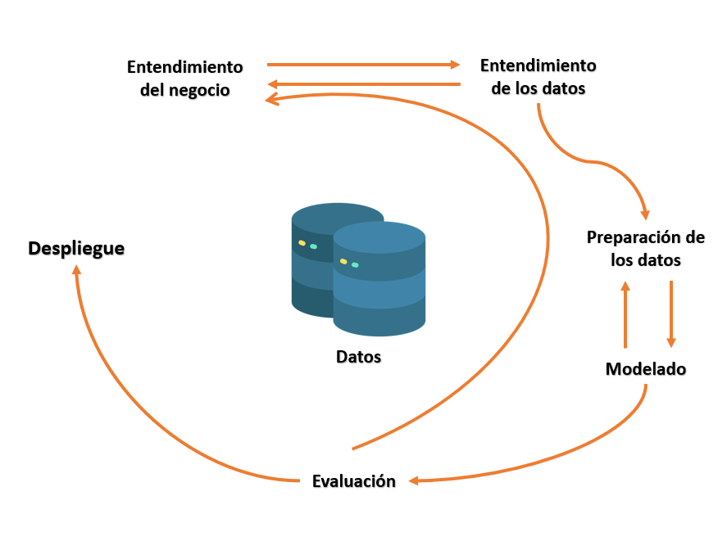

*Fuente: Elaboración propia*

**Compresión del negocio**

En esta fase se entenderá el propósito del modelo, contexto del ámbito ambiental y climatológico, terminología, objetivos y búsqueda de la información.

Para esta fase se tuvo previsto una 5 semanas de investigación, entendimiento de los diferentes temas y búsqueda de los datos.

***Tareas***

**Actividad 1.**

Análisis de objetivos: En esta tarea se realizará un análisis detallado de los objetivos del proyecto que se van a llevar a cabo. Se definirán los resultados esperados y se establecerán los criterios para medir el éxito del proyecto.

**Actividad 2.**

Diseño de justificación y pregunta problema: En esta actividad se realizará una justificación del proyecto o investigación, es decir, se explicarán las razones por las cuales es importante llevar a cabo esta actividad. También se planteará la pregunta problema, que es la cuestión que se buscará responder con el proyecto o investigación.

**Actividad 3.**

Generación de alcances y limitaciones: En esta tarea se establecerán los límites del proyecto o investigación, es decir, se definirán las áreas que serán abarcadas y las que no. También se establecerán los criterios para incluir o excluir información relevante para el proyecto.

**Actividad 4.**

Marco conceptual: En esta actividad se realizará un análisis detallado de los conceptos teóricos y/o prácticos que se relacionaran con el proyecto o investigación. Se buscará establecer una base teórica sólida que permita entender los conceptos y principios detrás del proyecto.

**Actividad 5.**

Búsqueda de antecedentes: En esta tarea se buscará información relevante previa que se haya llevado a cabo sobre el tema del proyecto o investigación. Se buscará identificar los resultados de investigaciones previas y los enfoques que se han utilizado.

**Actividad 6.**

Socialización y aprobación del documento: En esta tarea se socializará el documento que se ha generado hasta el momento con las partes interesadas y se buscara obtener su aprobación. Se pueden realizar ajustes en función de los comentarios y sugerencias que se reciban.

**Actividad 7.**

Correcciones del documento: En esta tarea se realizarán las correcciones necesarias en el documento en función de los comentarios y sugerencias recibidos durante la socialización y aprobación del documento.

**Actividad 8.**

Base de conocimiento: En esta tarea se establecerá una base de conocimiento sólida y completa que incluya todos los aspectos relevantes para el desarrollo del proyecto. Esto puede incluir información tanto práctica como teórica. Por ejemplo, es necesario comprender los modelos de Machine Learning que se utilizarán en el proyecto, así como los aspectos prácticos relacionados con la programación, el entrenamiento y la evaluación de estos modelos.

Además, se investigará y analizará la literatura existente para comprender mejor el estado del arte en el área específica del proyecto y estar al tanto de los últimos avances y técnicas.

También se considerará las mejores prácticas en cuanto a metodologías de trabajo y herramientas, con el fin de asegurar una implementación adecuada y eficiente. Sera necesario evaluar y seleccionar las herramientas y recursos más apropiados para el proyecto, ya sea en términos de software, hardware o servicios en la nube.

**Entendimiento de los datos**

En esta fase se entenderán los datos obtenidos después de haberlos obtenido en las fuentes correspondientes, en el caso del proyecto y la fuente más confiable es Datos Abiertos, los cuales, son registros oficiales de estaciones climatologías del IDEAM a nivel nacional para cada variable a usar en los entrenamientos, de igual manera, contexto del ámbito ambiental y climatológico, terminología, objetivos y búsqueda de la información.

Para esta fase se tuvo previsto unas 4 semanas de investigación, entendimiento de los diferentes temas y búsqueda de los datos.

***Tareas***

**Actividad 9.**

Obtención de los datos: En esta actividad se llevará a cabo el proceso de obtención de los datos desde las fuentes correspondientes. Se analizará la mejor técnica para extraer los datos de los sitios web o bases de datos pertinentes.

**Actividad 10.**

Analítica descriptiva de los datos: En esta tarea se analizarán los datos obtenidos y se buscará entender su estructura y contenido. Se aplicarán técnicas de estadística descriptiva para identificar patrones, tendencias y distribuciones de los datos.

**Preparación de los datos**

Además de comprender los datos, la preparación de datos es uno de los procesos más críticos en la preparación de modelos. Por lo tanto, se asignó suficiente tiempo para preparar y estandarizar los datos para pasar a la siguiente fase. Esta fase tardó 5 semanas en completarse.

***Tareas***

**Actividad 11.**

Estandarización de datos: En esta actividad se llevará a cabo la estandarización de los datos para que puedan ser utilizados de manera uniforme. Esto puede incluir la conversión de unidades, el tratamiento de valores faltantes y la normalización de los datos.

**Actividad 12.**

Obtención de datos extras con respecto a la fecha (año, mes, día y hora): En esta tarea se obtendrán datos adicionales de la fecha y hora para complementar la información ya existente mediante Excel. Esto puede incluir la separación de la fecha y hora en variables separadas, así como la adición de información adicional como el año, mes y día.

**Actividad 13.**

Carga de datos al sistema de gestión de bases de datos relacional llamado MySQL: En esta tarea se cargarán los datos preparados en una base de datos relacional para facilitar su acceso y manipulación posterior. Se utilizará el sistema de gestión de bases de datos MySQL para esto.

**Actividad 14.**

Obtención de promedios horarios por variable: En esta tarea se calcularán los promedios horarios para cada variable. Esto permitirá una mejor comprensión de los datos y facilitará su uso en modelos posteriores.

**Actividad 15.**

Unión de variables para la construcción del conjunto de datos final: En esta tarea se unirán todas las variables preparadas y estandarizadas en un conjunto de datos final que se utilizará en los modelos posteriores. Se puede requerir la eliminación de variables redundantes y la selección de variables relevantes.

**Actividad 16.**

Verificación y carga de datos a Google Collab: En esta tarea se verificará la integridad de los datos y se cargarán en una plataforma de colaboración como Google Collab para facilitar el trabajo colaborativo en el desarrollo de los modelos.

**Modelado**

Vale la pena señalar que los pasos antes mencionados debían llevarse a cabo con mucho cuidado, atención a los detalles y una comprensión profunda de cada etapa para garantizar un modelado preciso basado en datos de entrada de alta calidad. Por lo tanto, el equipo del proyecto dedicó 5 semanas a la recopilación de información, comprensión y selección del modelo y lenguaje de programación más adecuados que se alinean con los objetivos del proyecto.

***Tareas***

**Actividad 17.**

Entendimiento del conjunto de datos: En esta tarea se utilizará el lenguaje de programación Python para comprender el conjunto de datos preparado en la fase anterior. Se pueden realizar diferentes análisis exploratorios de datos para comprender mejor las variables y la relación entre ellas.

**Actividad 18.**

Realización de analítica descriptiva a los datos: En esta actividad se llevará a cabo la analítica descriptiva a los datos utilizando Python. Se pueden realizar diferentes estadísticas descriptivas para entender mejor el comportamiento de los datos, como histogramas, boxplots, diagramas de dispersión, diagramas y cuadros de correlación, entre otros.

**Actividad 19.**

Realización de los diferentes modelos de Machine Learning: En esta tarea se llevará a cabo la construcción de los modelos de Machine Learning utilizando Python. Se pueden utilizar diferentes algoritmos de Machine Learning como Regresión Lineal, KNN, Redes Neuronales, entre otros, para alcanzar los objetivos del proyecto. Esta tarea puede llevar varias semanas dependiendo de la cantidad de modelos que se deseen construir y la complejidad de los algoritmos utilizados. Es importante tener en cuenta que la evaluación de los modelos también es una tarea crítica en esta fase y debe ser realizada cuidadosamente para garantizar un modelado preciso y eficaz.

**Evaluación**

Si los pasos anteriores se llevaron a cabo correctamente, la evaluación debería arrojar resultados satisfactorios. Dado que esta es una tarea meticulosa, se necesitaron 3 semanas para realizar las pruebas funcionales y las pruebas en tiempo real.

***Tareas***

**Actividad 20.**

Pruebas funcionales al código: En esta actividad se realizarán pruebas funcionales al código implementado para garantizar que funcione correctamente. Estas pruebas se realizan para asegurarse de que no hay errores en el código y que el modelo funciona de acuerdo a lo previsto.

**Actividad 21.**

Comparación de datos reales con los datos obtenidos mediante el modelo realizado: En esta actividad se compararán los datos reales con los datos obtenidos a través de los modelos construidos en la fase anterior. Se pueden utilizar diferentes técnicas de evaluación para comparar los datos, como el error cuadrático medio, la correlación, entre otros. Esta tarea es importante para evaluar la precisión del modelo y puede llevar algunos días dependiendo de la cantidad de datos a comparar y la complejidad de las técnicas utilizadas.

Es importante mencionar que en esta fase también se pueden realizar ajustes y mejoras a los modelos en caso de ser necesario para garantizar una mayor precisión en los resultados.

**Despliegue**

Finalmente, como se menciona en el alcance, la información obtenida del modelo se cargará en una base de datos para su consumo y manipulación. Por lo tanto, fueron necesarias 2 semanas para la construcción de la estructura de la base de datos y la carga de datos.

***Tareas***

**Actividad 22.**

Desarrollo de la estructura de la base de datos: En esta actividad se desarrollará la estructura de la base de datos que contendrá los datos obtenidos a través del modelo. Esto incluye definir las tablas y campos necesarios para almacenar los datos de manera eficiente y estructurada.

Después de completar esta actividad, se procedería con la carga de los datos previamente obtenidos con el modelo a la base de datos construida.

Teniendo en cuenta lo anteriormente mencionado, se definieron las siguientes tareas y cronograma realizadas durante todo el proceso.

Tabla 2 *Cronograma de actividades*

|  |  |  |  |  |  |  |  |  |  |  |  |  |  |  |  |  |
| --- | --- | --- | --- | --- | --- | --- | --- | --- | --- | --- | --- | --- | --- | --- | --- | --- |
|  | Ago. | | | | | Sept | | | | Oct | | | | Nov | | |
| Actividades | S. 1 | S. 2 | S. 3 | S. 4 | S. 5 | S. 6 | S. 7 | S. 8 | S. 9 | S. 10 | S. 11 | S. 12 | S. 13 | S. 14 | S. 15 | S. 16 |
| Act. #1 | X | X |  |  |  |  |  |  |  |  |  |  |  |  |  |  |
| Act. #2 | X | X |  |  |  |  |  |  |  |  |  |  |  |  |  |  |
| Act. #3 |  | X |  |  |  |  |  |  |  |  |  |  |  |  |  |  |
| Act. #4 |  | X | X | X |  |  |  |  |  |  |  |  |  |  |  |  |
| Act. #5 |  |  | X | X |  |  |  |  |  |  |  |  |  |  |  |  |
| Act. #6 |  |  |  | X |  |  |  |  |  |  |  |  |  |  |  |  |
| Act. #7 |  |  |  | X |  |  |  |  |  |  |  |  |  |  |  |  |
| Act. #8 |  |  |  | X | X |  |  |  |  |  |  |  |  |  |  |  |
| Act. #9 |  |  |  |  | X |  |  |  |  |  |  |  |  |  |  |  |
| Act. #10 |  |  |  |  | X | X |  |  |  |  |  |  |  |  |  |  |
| Act. #11 |  |  |  |  | X | X |  |  |  |  |  |  |  |  |  |  |
| Act. #12 |  |  |  |  |  | X |  |  |  |  |  |  |  |  |  |  |
| Act. #13 |  |  |  |  |  |  | X |  |  |  |  |  |  |  |  |  |
| Act. #14 |  |  |  |  |  |  | X | X |  |  |  |  |  |  |  |  |
| Act. #15 |  |  |  |  |  |  |  | X | X |  |  |  |  |  |  |  |
| Act. #16 |  |  |  |  |  |  |  |  | X |  |  |  |  |  |  |  |
| Act. #17 |  |  |  |  |  |  |  |  | X | X |  |  |  |  |  |  |
| Act. #18 |  |  |  |  |  |  |  |  |  | X | X |  |  |  |  |  |
| Act. #19 |  |  |  |  |  |  |  |  |  |  | X | X | X |  |  |  |
| Act. #20 |  |  |  |  |  |  |  |  |  |  |  |  | X |  |  |  |
| Act. #21 |  |  |  |  |  |  |  |  |  |  |  |  | X | X | X |  |
| Act. #22 |  |  |  |  |  |  |  |  |  |  |  |  |  |  | X | X |
|  | Ago. | | | | | Sept | | | | Oct | | | | Nov | | |
| Actividades | S. 1 | S. 2 | S. 3 | S. 4 | S. 5 | S. 6 | S. 7 | S. 8 | S. 9 | S. 10 | S. 11 | S. 12 | S. 13 | S. 14 | S. 15 | S. 16 |
| Act. #1 | X | X |  |  |  |  |  |  |  |  |  |  |  |  |  |  |
| Act. #2 | X | X |  |  |  |  |  |  |  |  |  |  |  |  |  |  |
| Act. #3 |  | X |  |  |  |  |  |  |  |  |  |  |  |  |  |  |
| Act. #4 |  | X | X | X |  |  |  |  |  |  |  |  |  |  |  |  |
| Act. #5 |  |  | X | X |  |  |  |  |  |  |  |  |  |  |  |  |
| Act. #6 |  |  |  | X |  |  |  |  |  |  |  |  |  |  |  |  |
| Act. #7 |  |  |  | X |  |  |  |  |  |  |  |  |  |  |  |  |
| Act. #8 |  |  |  | X | X |  |  |  |  |  |  |  |  |  |  |  |
| Act. #9 |  |  |  |  | X |  |  |  |  |  |  |  |  |  |  |  |
| Act. #10 |  |  |  |  | X | X |  |  |  |  |  |  |  |  |  |  |
| Act. #11 |  |  |  |  | X | X |  |  |  |  |  |  |  |  |  |  |
| Act. #12 |  |  |  |  |  | X |  |  |  |  |  |  |  |  |  |  |
| Act. #13 |  |  |  |  |  |  | X |  |  |  |  |  |  |  |  |  |
| Act. #14 |  |  |  |  |  |  | X | X |  |  |  |  |  |  |  |  |
| Act. #15 |  |  |  |  |  |  |  | X | X |  |  |  |  |  |  |  |
| Act. #16 |  |  |  |  |  |  |  |  | X |  |  |  |  |  |  |  |
| Act. #17 |  |  |  |  |  |  |  |  | X | X |  |  |  |  |  |  |
| Act. #18 |  |  |  |  |  |  |  |  |  | X | X |  |  |  |  |  |
| Act. #19 |  |  |  |  |  |  |  |  |  |  | X | X | X |  |  |  |
| Act. #20 |  |  |  |  |  |  |  |  |  |  |  |  | X |  |  |  |
| Act. #21 |  |  |  |  |  |  |  |  |  |  |  |  | X | X | X |  |
| Act. #22 |  |  |  |  |  |  |  |  |  |  |  |  |  |  | X | X |



## Resultados

Para dar respuesta a los objetivos planteados en la actual investigación, se clasifican los resultados presentándolos en dos grandes grupos. El primero incluirá la explicación del tratamiento y el entendimiento de los datos, así como el entrenamiento y las pruebas de los modelos; el segundo grupo presentará los resultados obtenidos mediante las pruebas de los modelos.

### **Análisis exploratorio y desarrollo de los modelos de Machine Learning**

#### **Extracción y generación de datos para los entrenamientos de modelos**

En primer lugar, se extrajeron los datos de la base de datos oficial del gobierno colombiano, Datos Abiertos Colombia, en formato csv. Luego, se convirtieron a formato xlsx para poder desglosar la columna de fecha de observación en nuevas columnas con los datos separas de las fechas.

Una vez obtenidas las columnas necesarias, se cargó el archivo csv resultante del proceso anterior en Google Collab, el ambiente en el que se desarrollaron los modelos.

Para manipular los datos y trabajar con los modelos, se necesitaron varias librerías que se importaron al inicio del código. Algunas de las librerías generales que se utilizaron fueron Pandas para la manipulación de los DataFrames, Matplotlib para la visualización de los datos, y Scikit-learn para el desarrollo de los modelos de Machine Learning. Si desea obtener más detalles sobre las librerías empleadas ( ver Anexo 1).

Dentro de la manipulación de los datos (ver Anexo 2), se tuvo que adaptar las clases de cada columna del DataFrame para evitar errores en el desarrollo de los modelos. Por ejemplo, la columna que contiene la fecha se convirtió a la clase Datetime.

#### **Entendimiento de los datos previamente cargados**

La línea de código (Ver Figura….. )df.describe() genera un conjunto de estadísticas descriptivas que resumen la tendencia central, la dispersión y la forma de la distribución del conjunto de datos. Estas estadísticas incluyen el recuento de observaciones, la media, la desviación estándar, el valor mínimo, los percentiles (25%, 50% y 75%) y el valor máximo de cada columna numérica en el DataFrame df.

Este código muestra los códigos únicos de las estaciones en el DataFrame df (Ver Figura….. ). La variable estaciones almacena un arreglo con los códigos de estación únicos. Luego, se imprime el arreglo con la función print().

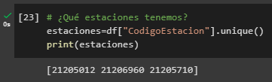

##### **Histogramas**

Este código genera un histograma de las columnas, en este caso como ejemplo, temperaturas, del DataFrame 'df' (Ver Figura….. ).. Primero, se convierte la columna 'Temperatura' en una serie de números enteros y se especifican los intervalos del histograma como un rango de números enteros. Luego se crea el histograma utilizando la biblioteca matplotlib.pyplot. Se establece el título y las etiquetas del eje, y se muestran las marcas del eje x utilizando los intervalos especificados. Finalmente, se muestra el histograma utilizando la función show() de matplotlib.pyplot.

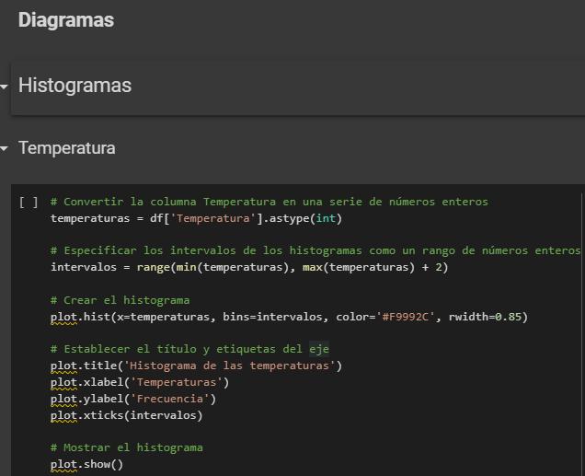

En el Anexo 4 se demuestra a mejor profundidad el histograma generado de la figura anterior mostrando el comportamiento de la temperatura con respecto a la hora del día.

##### **Diagramas de correlación**

De igual manera, se obtuvieron los diagramas de correlación entre cada variable, en este caso y nuevamente como ejemplo, la temperatura. Primero, se crea una figura de Matplotlib y un eje utilizando la función subplots() de Matplotlib, que devuelve una figura y un eje. Luego, se utiliza la función plot() de Pandas para crear un gráfico de dispersión en el eje creado anteriormente, utilizando la columna "Temperatura" como variable en el eje y y la columna "Hora" como variable en el eje x.

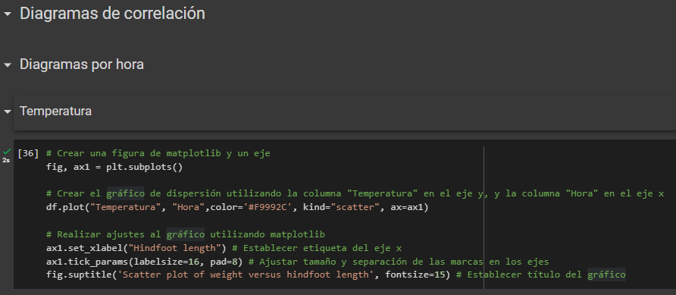

Después, se ajusta el gráfico utilizando funciones de Matplotlib, estableciendo la etiqueta del eje x con set_xlabel(), ajustando el tamaño y la separación de las marcas en los ejes con tick_params(), y estableciendo el título del gráfico con suptitle(). Para observar detalladamente el diagrama de correlación obtenido en la figura anterior ver Anexo….

##### **Diagrama de matriz de correlaciones**

En las líneas mostradas en la Figura … se calcula la matriz de correlación de Spearman entre las diferentes variables en el DataFrame df. La correlación de Spearman es una medida no paramétrica de la correlación entre dos variables. Se utiliza cuando las variables no tienen una distribución normal o cuando los datos son ordinales en lugar de continuos.

La función corr() (ver Figura)es utilizada para calcular la matriz de correlación, y el argumento method se establece en 'spearman' para calcular la correlación de Spearman en lugar de la correlación de Pearson predeterminada. La matriz resultante es una tabla que muestra la correlación entre todas las combinaciones de pares de variables en el DataFrame.

Para genera un mapa de calor de la matriz de correlación contamina_cor, se utiliza la biblioteca seaborn. El mapa de calor muestra la relación entre cada par de variables en el conjunto de datos utilizando un gradiente de color. La intensidad del color indica la fuerza y dirección de la correlación entre las variables (Ver Anexo 6).

El argumento xticklabels especifica las etiquetas para los marcadores en el eje x, y yticklabels especifica las etiquetas para los marcadores en el eje y. El argumento cmap especifica la paleta de colores utilizada para el mapa de calor. En este caso, se utiliza la paleta de colores "coolwarm", que va desde azul frío a rojo cálido.

La función corr_pair() se utiliza para calcular la matriz de correlación entre todas las columnas numéricas del DataFrame df. La salida es un nuevo DataFrame res que contiene las correlaciones entre cada par de columnas. La segunda línea muestra las primeras filas de res, lo que permite visualizar algunas de las correlaciones calculadas (Ver Figura)

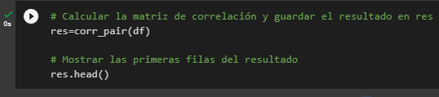

El código de la Figura ….. filtra las variables del DataFrame res que tienen alta correlación con la variable objetivo 'Temperatura', y las ordena en orden descendente según el valor de correlación. La primera línea de código filtra las filas del DataFrame res que tienen el valor 'Temperatura' en la columna 'v2', es decir, filtra las variables que están altamente correlacionadas con la temperatura. Luego, se utiliza el método sort_values() para ordenar el DataFrame resultante en orden descendente según el valor de correlación, que está almacenado en la columna 'R2'.

Estas líneas en el código de la figura, filtran las variables del DataFrame res que tienen una alta correlación con la variable objetivo, en este caso, ‘Temperatura’, ordenándolas de mayor a menor correlación, y mostrando las 3 primeras.

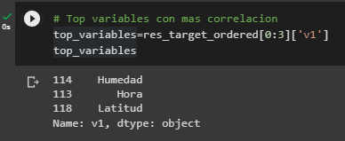

En esta parte del código de la Figura, se filtran las variables que tienen una correlación con la variable objetivo 'Temperatura' menor al 0.05, es decir, aquellas variables que tienen poca correlación con la variable objetivo. Los resultados se guardan en la variable 'less_variables'.

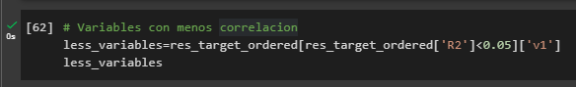

#### **Cargue y entrenamiento de los datos para el entrenamiento de los modelos**

Estas líneas de código crean dos subconjuntos de datos a partir del conjunto de datos original df.

dfATrabajar contiene los datos que se utilizarán para entrenar un modelo. En este caso, se han seleccionado todas las observaciones que tienen una fecha anterior o igual al 31 de agosto de 2022.

dfPruebas contiene los datos que se utilizarán para probar el modelo. En este caso, se han seleccionado todas las observaciones que tienen una fecha posterior al 31 de agosto de 2022 y anterior o igual al 30 de septiembre de 2022.

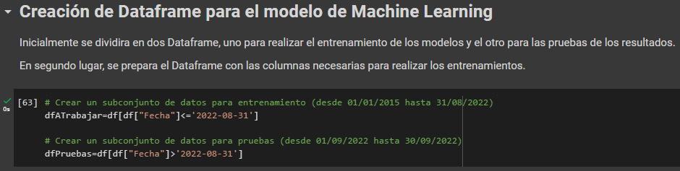

En la figura la línea de código selecciona un subconjunto de columnas del DataFrame dfATrabajar para utilizar en el análisis. El nuevo DataFrame se llama dfAAnalisar y contiene las columnas necesarias para entrenar los modelos. Por último, se imprime el DataFrame para comprobarlo.

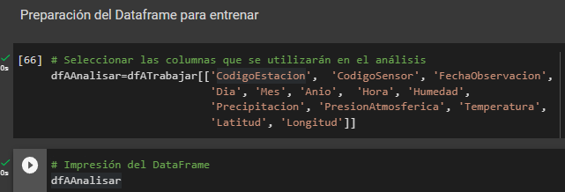

##### **Modelos de Machine Learning**

Las lineas de código de la figura, crean variables independientes para cada columna del DataFrame dfAAnalisar. Cada variable almacena una representación de la columna correspondiente en forma de un arreglo de valores numpy. Los nombres de las variables se asignan de acuerdo al nombre de la columna del DataFrame.

Luego, se crea un DataFrame vacío llamado dfFinalPruebas (Ver figura), que tendrá columnas para almacenar los resultados de la simulación de temperatura utilizando diferentes modelos de aprendizaje automático. El DataFrame tendrá las siguientes columnas: 'NombreEstacion','CodigoEstacion','FechaCompleta','Fecha','Hora','Temperatura_Simulada_Regression','Temperatura_Simulada_Polynomial_Regression','Temperatura_Simulada_KNN','Temperatura_Simulada_Decision_Trees','Temperatura_Simulada_Random_Forest','Temperatura_Simulada_Red_Neuronal','Temperatura_Prueba','Latitud','Longitud','Altitud'.

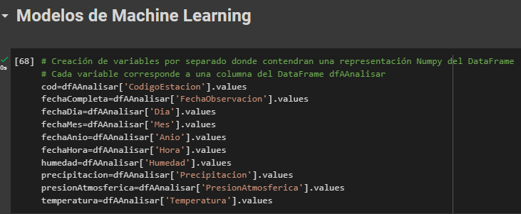

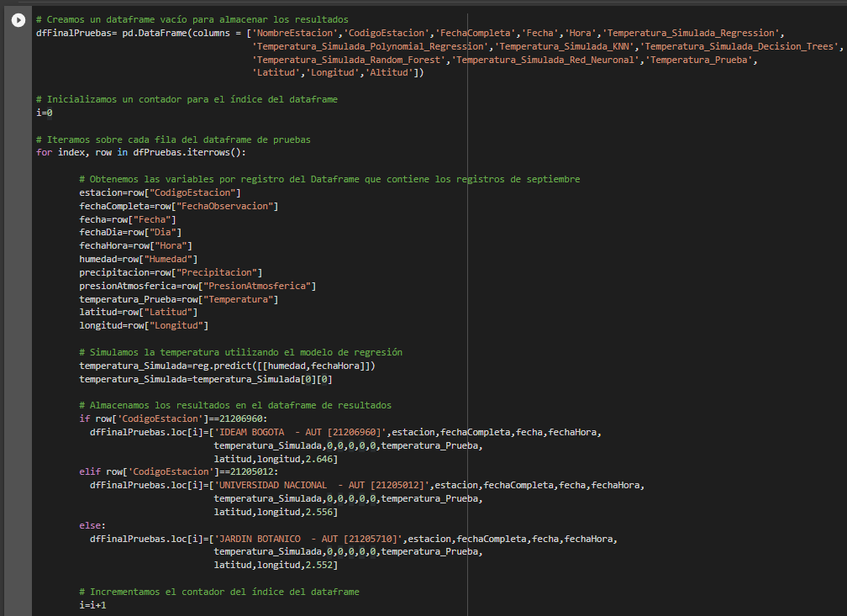

##### **Regresión Múltiple**

En la Figura las líneas de código se refieren al entrenamiento de un modelo de aprendizaje automático utilizando la regresión lineal como algoritmo de predicción. Las características de entrada del modelo se seleccionan como la humedad y la hora del día, y se utilizan para predecir la temperatura.

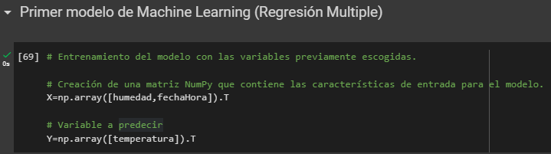

En particular:

* X=np.array([humedad,fechaHora]).T: Se crea una matriz NumPy X que contiene las características de entrada del modelo. Aquí, las características son la humedad y la hora del día. Los valores de la humedad y la hora se extraen de las variables humedad y fechaHora, respectivamente, que se crearon previamente.
* Y=np.array([temperatura]).T: Se crea una matriz NumPy Y que contiene la variable objetivo a predecir, en este caso la temperatura. Los valores de la temperatura se extraen de la variable temperatura, que también se creó previamente.

Estas variables se utilizan como entrada para el modelo de regresión lineal que se entrena en la figura.

Estas líneas de código corresponden a la implementación del modelo de regresión lineal utilizando la librería scikit-learn. A continuación, se explica cada línea en detalle:

La primera línea de código crea un objeto de la clase LinearRegression. Este objeto será utilizado para realizar la regresión lineal.

En la segunda línea, se ajusta el modelo a los datos de entrenamiento. Es decir, se "entrena" el modelo con los datos de entrada X y las etiquetas de salida Y.

En la tercera línea, se hacen predicciones utilizando el modelo ajustado y los datos de entrada X. Estas predicciones se almacenan en la variable Y_pred.

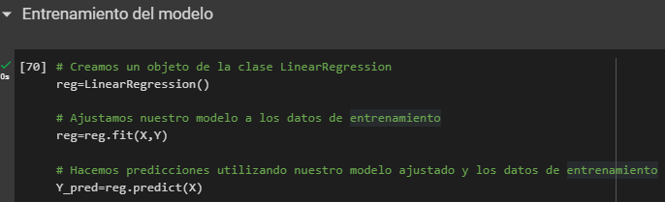

En la figura las líneas de código se realizan para cada resultado de los modelos realizados, por esta razón, no se repetirá más sus capturas, pero se quiere recalcar que se usan en todos, las anteriores líneas de código calculan el error cuadrático medio y el coeficiente de determinación del modelo de regresión lineal entrenado previamente.

Error es la raíz del error cuadrático medio (RMSE) entre las verdaderas observaciones de la temperatura Y y las predicciones Y_pred hechas por el modelo de regresión lineal. El cálculo se realiza utilizando la función mean_squared_error de la librería scikit-learn.

R2 es el coeficiente de determinación (R^2), una medida que indica la proporción de la varianza de la variable dependiente explicada por el modelo. Cuanto más cerca de 1 esté este valor, mejor será la capacidad del modelo para explicar la variabilidad de los datos. Se calcula utilizando el método score del objeto reg de la clase LinearRegression.

Los coeficientes del modelo se imprimen utilizando el atributo coef_ del objeto reg. En este caso, se trata de los coeficientes para las variables humedad y fechaHora, que se utilizaron para predecir la temperatura en todos los modelos como se podrá evidenciar más adelante en este documento.

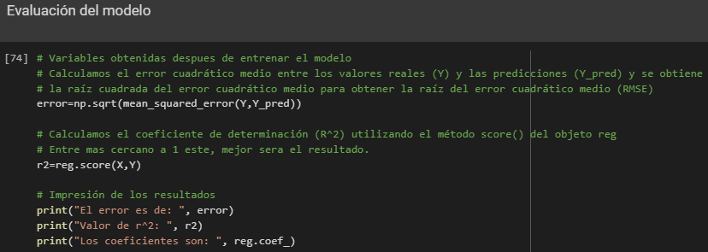

En el código de la figura se inicializa un contador i en cero y se itera sobre cada fila del DataFrame de pruebas (dfPruebas). En cada iteración se extraen las variables de interés como el código de la estación, la fecha y hora de la observación, la humedad, la precipitación, la presión atmosférica, la temperatura de prueba, la latitud y la longitud.

Se utiliza el modelo de regresión previamente entrenado para simular la temperatura y se almacena el resultado en la columna 'Temperatura_Simulada_Regression' del DataFrame dfFinalPruebas. Luego, se verifica a qué estación pertenece el registro actual y se almacena el registro completo en la fila correspondiente en dfFinalPruebas.

Finalmente, se incrementa el contador del índice del DataFrame dfFinalPruebas y se repite el proceso para el resto de las filas del DataFrame de pruebas.

Estas líneas de código de igual manera se realizan para cada resultado de los modelos realizados, también, no se repetirá más las capturas, pero se quiere recalcar que se usan en todos y lo que hacen es calcular el coeficiente de determinación (R²) entre los valores reales de temperatura (almacenados en la columna "Temperatura_Prueba" del dataframe "dfFinalPruebas") y los valores simulados de temperatura utilizando el modelo de regresión (almacenados en la columna "Temperatura_Simulada_Regression" del mismo dataframe). El resultado se almacena en la variable "r2" y se imprime en pantalla. El coeficiente de determinación es una medida de la calidad del ajuste del modelo, y su valor puede oscilar entre 0 y 1. Un valor de 1 indica un ajuste perfecto, mientras que un valor de 0 indica que el modelo no es mejor que una simple predicción basada en la media de los datos. Por lo tanto, cuanto más cercano a 1 sea el valor de R², mejor será la calidad del modelo. Ver figura



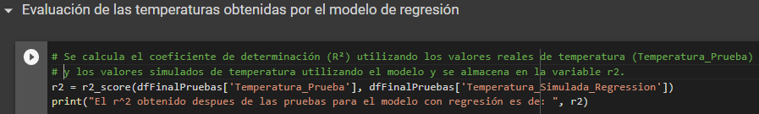

##### **Regresión Polinomial**

Observando la figura, las líneas de código realizan la implementación del modelo de regresión polinomial y evalúan su precisión mediante el coeficiente de determinación (R²). A continuación, se detalla cada una de ellas:

La primera línea divide los datos en conjuntos de entrenamiento y prueba. Se seleccionan las características (humedad y hora) y la variable objetivo (temperatura) de dfAAnalisar. train_test_split divide los datos aleatoriamente en conjuntos de entrenamiento y prueba en una proporción de 80% y 20%, respectivamente. El parámetro random_state se utiliza para garantizar que la división se realice de la misma manera cada vez que se ejecute el código.

La segunda línea realiza el preprocesamiento de datos para la regresión polinomial. Se utiliza la clase PolynomialFeatures para generar características polinomiales de grado 2 a partir de las características originales.

La tercera línea entrena el modelo de regresión polinomial utilizando las características polinomiales de grado 2 generadas y la variable objetivo de temperatura.

La cuarta línea realiza las predicciones sobre los datos de prueba utilizando el modelo de regresión polinomial entrenado.

La quinta línea evalúa la precisión del modelo utilizando el coeficiente de determinación (R²). Se compara la variable objetivo de temperatura real en los datos de prueba con las predicciones generadas por el modelo. Cuanto más cercano a 1 sea el valor de R², mejor será la precisión del modelo en predecir los valores de temperatura.

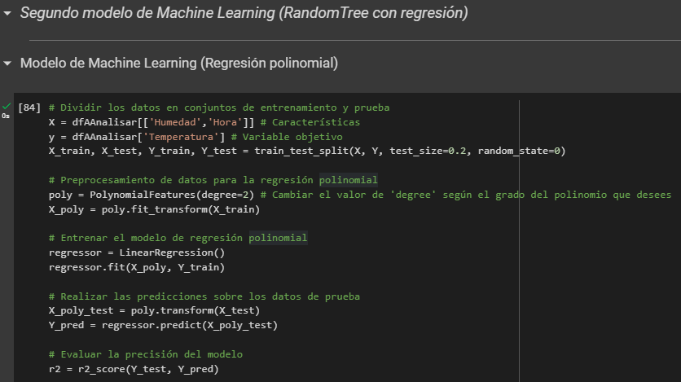

En el código mostrado en la figura, el cual también se repite en todos los modelos desde regresión polinomial en adelante, recorre el dataframe de pruebas y se realiza la simulación de temperatura utilizando el modelo de regresión polinomial que se entrenó previamente. Los valores de temperatura simulados se almacenan en la columna "Temperatura_Simulada_Polynomial_Regression" del dataframe dfFinalPruebas. Para cada registro en el dataframe de pruebas, se accede a la posición correspondiente en la columna de temperatura simulada y se le asigna el valor correspondiente de la predicción del modelo de regresión polinomial.

En la figura el código permite seleccionar las características (variables predictoras) que se utilizarán para predecir la variable de salida (la temperatura). Las variables predictoras seleccionadas son "Humedad" y "Hora".

Luego, se asigna a la variable Y los valores de la columna "Temperatura" del DataFrame "dfAAnalisar". Esta es la variable que se intentará predecir a partir de las variables predictoras seleccionadas.

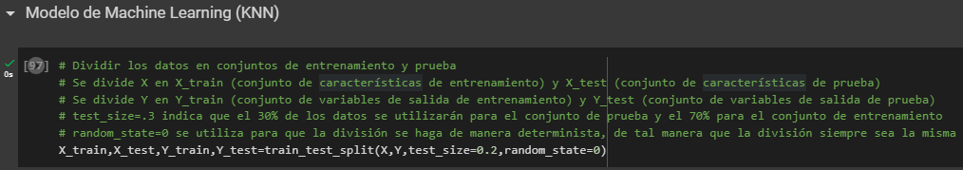

Este código está dividiendo los datos en conjuntos de entrenamiento y prueba utilizando la función train_test_split de la librería scikit-learn.

X representa las características que se utilizarán para predecir la variable de salida Y. Y es la variable de salida que se quiere predecir.

Test_size=0.2 indica que el 20% de los datos se utilizarán para el conjunto de prueba y el 70% para el conjunto de entrenamiento. random_state=0 se utiliza para que la división se haga de manera determinista, de tal manera que la división siempre sea la misma.

X_train y Y_train son los conjuntos de características de entrenamiento y variables de salida de entrenamiento, respectivamente. X_test y Y_test son los conjuntos de características de prueba y variables de salida de prueba, respectivamente.

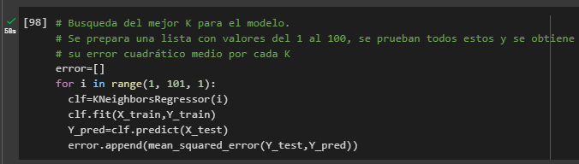

Este fragmento de código realiza una búsqueda del mejor valor de k para el modelo K-Nearest Neighbors (KNN) utilizando el método de validación cruzada con una partición 80/20 entre conjuntos de entrenamiento y prueba. Para hacerlo, se entrena un modelo KNN con diferentes valores de k (del 1 al 100) y se evalúa su desempeño en el conjunto de prueba mediante el cálculo del error cuadrático medio (MSE). Por último, el error cuadrático medio se almacena en una lista llamada error.

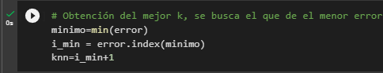

Este código encuentra el valor de k óptimo para el modelo de regresión k-NN. El error cuadrático medio se calcula para valores de k desde 1 hasta 100 y se almacenan en la lista "error". Luego se busca el valor mínimo de la lista de errores y se determina su índice en la lista. Como los índices en Python comienzan en 0 y no en 1, se agrega 1 al índice para obtener el valor óptimo de k.

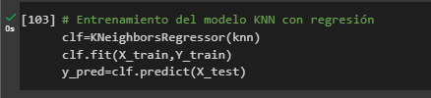

Este código está realizando el entrenamiento del modelo K-Nearest Neighbors (KNN) con regresión. Primero, se instancia el modelo de regresión KNN con el valor de k obtenido en la búsqueda del mejor k. Luego, se entrena el modelo con los datos de entrenamiento (X_train e Y_train) utilizando el método fit. Finalmente, se realiza la predicción sobre los datos de prueba (X_test) y se almacenan en la variable y_pred.

##### **Arboles de decisión con regresión**

En el código presentado en la figura permite realizar:

1. Seleccionar las características que se utilizarán para predecir la variable de salida. En este caso, se seleccionan todas las columnas del DataFrame dfAAnalisar excepto Temperatura y FechaObservacion. Estas características se almacenan en la variable X.
2. Definir la variable objetivo, que es la columna Temperatura del DataFrame dfAAnalisar. Esta variable se almacena en la variable y.
3. Dividir los datos en conjuntos de entrenamiento y prueba utilizando la función train_test_split de scikit-learn. El conjunto de características de entrenamiento se almacena en la variable X_train, el conjunto de características de prueba se almacena en la variable X_test, el conjunto de variables de salida de entrenamiento se almacena en la variable y_train y el conjunto de variables de salida de prueba se almacena en la variable Y_test. La división se hace de tal manera que el 20% de los datos se utiliza para el conjunto de prueba y el 80% para el conjunto de entrenamiento. Además, se establece una semilla (random_state=0) para hacer la división de manera determinista.
4. Definir un modelo de árboles de decisión utilizando la clase DecisionTreeRegressor de scikit-learn. Se establece una semilla aleatoria (random_state=3) para que los resultados sean reproducibles.
5. Entrenar el modelo de árboles de decisión con los datos de entrenamiento utilizando el método fit de la clase DecisionTreeRegressor.
6. Realizar las predicciones sobre los datos de prueba utilizando el método predict del modelo entrenado. Las predicciones se almacenan en la variable Y_pred.

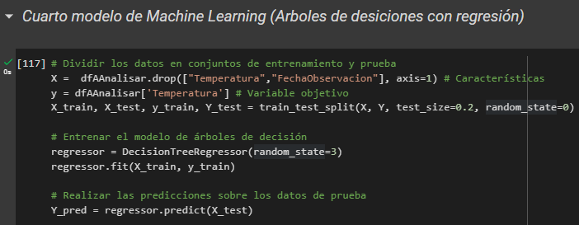

##### **Random Tree con regresión**

Estas líneas de código se utilizan para preparar los datos para un modelo de regresión.

En la primera línea, se crea la variable X, que contendrá todas las columnas del conjunto de datos original excepto "Temperatura" y "FechaObservacion". Esto se hace utilizando el método drop() de pandas para eliminar estas dos columnas del DataFrame original.

En la segunda línea, se crea la variable y, que contendrá solamente la columna "Temperatura" del DataFrame original. Esta columna será la variable objetivo que el modelo intentará predecir en función de las demás características del conjunto de datos.

Las líneas de código crean un objeto scaler de la clase StandardScaler y lo utilizan para estandarizar el conjunto de datos X. La estandarización de los datos significa que se resta la media de cada característica y se divide por su desviación estándar para que todas las características tengan una media de cero y una desviación estándar de uno. Esto es importante porque muchas técnicas de aprendizaje automático asumen que las características están en la misma escala.

En la segunda línea de código, se llama al método fit_transform del objeto scaler pasando X como argumento. Este método ajusta el scaler a X y luego aplica la transformación de estandarización a X, almacenando el resultado en X_scaled.

Estas líneas de código utilizan la función train_test_split de sklearn.model_selection para dividir el conjunto de datos estandarizado X_scaled y la variable objetivo Y en conjuntos de entrenamiento y prueba. El argumento test_size=0.20 indica que el 20% del conjunto de datos se reservará para la prueba. El argumento random_state=42 se utiliza para establecer una semilla aleatoria y garantizar que la división de datos sea reproducible. X_scaled se divide en X_train (80%) y X_test (20%), y Y se divide en Y_train (80%) y Y_test (20%). Los conjuntos de entrenamiento se utilizarán para entrenar el modelo y los conjuntos de prueba se utilizarán para evaluar la precisión del modelo.

Estas líneas de código están creando un modelo de regresión aleatoria (Random Forest Regressor) y entrenándolo utilizando el conjunto de datos de entrenamiento (X_train y Y_train).

En la primera línea, se crea un objeto de la clase RandomForestRegressor y se especifica el número de árboles de decisión que se utilizarán en el modelo (n_estimators=100).

En la segunda línea, se entrena el modelo utilizando el método fit(), que ajusta el modelo a los datos de entrenamiento (X_train y Y_train). Durante el entrenamiento, el modelo ajusta los parámetros de cada árbol de decisión para minimizar el error en la predicción de la variable objetivo (Y_train) utilizando las características de entrada (X_train).

Finalmente, se realiza una predicción en el conjunto de prueba X_test utilizando el método predict() del objeto modelo y se guarda el resultado en y_pred.

##### **Red Neuronal**

Estas líneas de código tienen como objetivo entrenar y evaluar un modelo de red neuronal para predecir la temperatura en función de la hora del día y la humedad. A continuación, se detallan las acciones que se realizan en cada una de ellas:

X = dfAAnalisar[['Hora', 'Humedad']] y y = dfAAnalisar['Temperatura']: Se separan los datos de entrada (X) y la salida (y) del conjunto de datos dfAAnalisar, donde X contiene las columnas "Hora" y "Humedad" y y contiene la columna "Temperatura".

X_train, X_test, y_train, y_test = train_test_split(X, y, test_size=0.3, random_state=42): Se divide el conjunto de datos en conjuntos de entrenamiento (X_train y y_train) y de prueba (X_test y y_test) utilizando la función train_test_split de scikit-learn. La variable test_size indica que el 30% de los datos se utilizarán para la prueba y random_state se utiliza para obtener los mismos resultados en cada ejecución del script.

Scaler = StandardScaler(): Se crea un objeto de tipo StandardScaler, que se utilizará para escalar los datos de entrada.

X_train = scaler.fit_transform(X_train) y X_test = scaler.transform(X_test): Los datos de entrada se escalan utilizando el objeto scaler creado anteriormente.

Best_r2_score = 0: Se inicializa la variable best_r2_score con un valor de cero, que se utilizará para almacenar el mejor valor de R cuadrado (r2) obtenido durante el entrenamiento del modelo.

For hidden_layer_sizes in [(100,), (50, 50), (25, 25, 25)]:: Se inicia un bucle for que recorre diferentes configuraciones de capas ocultas en la red neuronal. En este caso se prueban 3 configuraciones diferentes, cada una con una cantidad diferente de capas ocultas.

For alpha in [0.001, 0.01, 0.1]:: Se inicia otro bucle for que recorre diferentes valores de alpha, que se utiliza como un parámetro de regularización para evitar el sobreajuste del modelo.

For learning_rate_init in [0.001, 0.01, 0.1]:: Se inicia otro bucle for que recorre diferentes valores de learning_rate_init, que se utiliza para ajustar la tasa de aprendizaje de la red neuronal.

Model = MLPRegressor(hidden_layer_sizes=hidden_layer_sizes, alpha=alpha, learning_rate_init=learning_rate_init, random_state=42): Se crea un objeto de tipo MLPRegressor (regresor de red neuronal multicapa) con los parámetros especificados en los bucles anteriores.

Model.fit(X_train, y_train): Se entrena el modelo utilizando los datos de entrenamiento.

Y_pred = model.predict(X_test) y r2 = r2_score(y_test, y_pred): Se utilizan los datos de prueba para evaluar el modelo y se calcula el valor de R cuadrado (r2) para medir su desempeño.

#### **Pruebas**

Estas líneas de código tienen como objetivo analizar el desempeño de los diferentes modelos de Machine Learning para obtener la temperatura, comparando sus resultados con los datos de prueba.

La primera línea convierte la columna "Fecha" de la variable dfFinalPruebas en formato datetime. Luego, se ordena el dataframe por fecha y hora.

A continuación, se crean varias columnas nuevas en el dataframe dfFinalPruebas que representan las diferencias entre las temperaturas simuladas por cada modelo de machine learning y las temperaturas de prueba.

Finalmente, se calcula el promedio de las diferencias para cada modelo y se imprime en la consola para comparar los resultados. Esto permitirá determinar cuál de los modelos tiene un mejor desempeño en términos de precisión en la predicción de la temperatura.

Estas líneas de código tienen como objetivo exportar el dataframe dfFinalPruebas a un archivo CSV en la ubicación especificada por la variable path_almacenar. Esto permitirá guardar los resultados de los análisis realizados y compartirlos con otros usuarios o utilizarlos en futuros análisis.

La función to_csv() de Pandas convierte el dataframe en un archivo CSV y lo almacena en la ubicación especificada por path_almacenar.

### **Resultados obtenidos**

En segundo lugar, en relación a los resultados, se obtuvo un rendimiento satisfactorio. Es importante destacar que, aunque se generaron los datos de ejemplo para la variable "Temperatura", se pueden generar variables adicionales utilizando el mismo proceso.

Después de diseñar, programar y probar los modelos de aprendizaje automático, se lograron resultados satisfactorios gracias a la gran cantidad de datos insertados en el modelo. Estos datos incluyen información desde el año 2015 hasta agosto de 2022. Cabe destacar que los modelos de aprendizaje automático proporcionan mejores resultados cuanto mayor sea la cantidad de datos utilizados para entrenarlos.

Inicialmente, los modelos estaban siendo entrenados con datos horarios de las variables con las que tenían más correlación: humedad y hora. Esto tiene sentido gracias a un informe proporcionado por el IDEAM denominado "Características Climatológicas de Ciudades Principales y Municipios Turísticos" desde el año 2018 hasta julio del 2022.

Durante este lapso, se obtuvieron resultados satisfactorios, pero no como se esperaba, ya que había una diferencia promedio de 1.06°C centígrados. Por esta razón, se decidió procesar una mayor cantidad de datos, tal como se mencionó anteriormente, y gracias a esta decisión se lograron mejores resultados en los datos generados de temperaturas para el mes de septiembre de 2022 (el mes en el que se realizaron las pruebas). El modelo que dio los mejores resultados tuvo un promedio de 0.962, lo cual posiblemente se debió a que se le pasaron las variables que tenían una mejor correlación con la variable a predecir.

Se llevaron a cabo pruebas utilizando tanto datos en tiempo real como datos previamente procesados para entrenar modelos de Machine Learning. Se presentarán a continuación los resultados obtenidos mediante la comparación de estos datos y el análisis en tiempo real.

Para iniciar, se generaron promedios diarios correspondientes al mes de septiembre por cada modelo utilizando la columna de temperatura real. Como resultado de este proceso, se obtuvo la siguiente tabla:

Tabla 3 *Promedio de datos diarios del mes de septiembre*

|  |  |  |  |  |  |  |  |
| --- | --- | --- | --- | --- | --- | --- | --- |
| **c** | **Regresión**  **lineal** | **Regresión Polinomial** | **KNN** | **Arboles de decisiones** | **Bosque aleatorio** | **Red Neuronal** | **Temperatura real** |
| 1 | 18,479 | 14,663 | 14,817 | 14,620 | 14,155 | 14,219 | 12,448 |
| 2 | 14,544 | 15,734 | 15,728 | 15,652 | 15,144 | 15,154 | 14,406 |
| 3 | 15,456 | 14,560 | 14,475 | 14,377 | 15,212 | 15,247 | 13,725 |
| 4 | 15,169 | 15,266 | 15,344 | 15,235 | 14,850 | 14,776 | 12,654 |
| 5 | 14,848 | 14,815 | 14,743 | 14,643 | 15,530 | 15,493 | 13,441 |
| 6 | 16,358 | 14,681 | 14,589 | 14,481 | 14,542 | 14,656 | 14,221 |
| 7 | 16,241 | 14,782 | 14,751 | 14,613 | 14,771 | 14,735 | 14,904 |
| 8 | 15,355 | 14,653 | 14,778 | 14,611 | 15,044 | 14,974 | 14,772 |
| 9 | 15,604 | 14,541 | 14,761 | 14,760 | 15,383 | 15,441 | 13,271 |
| 10 | 17,137 | 16,810 | 17,384 | 17,394 | 16,599 | 16,592 | 12,060 |
| 11 | 16,657 | 15,056 | 15,075 | 15,015 | 14,006 | 13,963 | 14,567 |
| 12 | 15,890 | 14,937 | 14,615 | 14,399 | 14,895 | 14,727 | 9,119 |
| 13 | 13,682 | 14,718 | 14,852 | 14,689 | 14,946 | 14,999 | 14,621 |
| 14 | 16,794 | 14,623 | 14,634 | 14,641 | 15,001 | 14,890 | 14,981 |
| 15 | 14,264 | 15,217 | 15,225 | 15,291 | 14,616 | 14,568 | 15,580 |
| 16 | 17,972 | 14,078 | 14,174 | 14,245 | 16,104 | 16,094 | 11,923 |
| 17 | 16,051 | 15,241 | 15,459 | 15,407 | 15,612 | 15,654 | 14,363 |
| 18 | 15,492 | 15,157 | 15,228 | 15,168 | 14,467 | 14,664 | 13,238 |
| 19 | 14,592 | 15,321 | 15,325 | 15,161 | 14,469 | 14,439 | 14,150 |
| 20 | 13,931 | 15,069 | 14,882 | 14,905 | 14,921 | 14,982 | 10,878 |
| 21 | 15,450 | 14,851 | 14,875 | 14,903 | 14,413 | 14,287 | 13,812 |
| 22 | 14,395 | 14,775 | 14,589 | 14,525 | 15,576 | 15,486 | 12,074 |
| 23 | 16,680 | 15,294 | 15,100 | 15,090 | 14,925 | 14,808 | 14,449 |
| 24 | 13,929 | 14,461 | 14,703 | 14,668 | 14,619 | 14,622 | 14,375 |
| 25 | 15,350 | 15,193 | 15,255 | 15,248 | 15,354 | 15,403 | 14,264 |
| 26 | 14,775 | 15,372 | 15,525 | 15,480 | 15,163 | 15,127 | 14,728 |
| 27 | 15,088 | 14,908 | 15,135 | 15,107 | 14,653 | 14,705 | 13,794 |
| 28 | 16,488 | 14,964 | 15,094 | 14,920 | 14,740 | 14,842 | 14,837 |
| 29 | 12,119 | 14,304 | 15,168 | 15,278 | 17,832 | 18,375 | 11,800 |
| 30 | 18,479 | 14,663 | 14,817 | 14,620 | 14,155 | 14,219 | 12,448 |



*Fuente: Elaboración propia*

La tabla anterior (Tabla 3 Promedio de datos diarios del mes de septiembre) presenta los resultados de diferentes técnicas de modelado aplicadas a la generación de temperaturas en un período de 30 días. Las técnicas de modelado incluyen Regresión, Regresión Polinomial, K-Nearest Neighbors (KNN), Arboles de decisiones, Bosque Aleatorio y la Red Neuronal.

Cada fila representa un día en particular y las columnas corresponden a las diferentes técnicas de modelado y la temperatura real registrada para ese día. Los valores en las celdas de cada columna son los datos realizados por la técnica correspondiente para la temperatura real en ese día.

En general, se puede observar que la regresión y la red neuronal logran generar temperaturas con mayor similitud y precisión a la real temperatura real.

De igual manera, se representó la anterior tabla en una gráfica (Ver Figura 6) en donde demuestran mejor las temperaturas obtenidas.

**Figura 6** *Representación grafica de las temperaturas obtenidas por modelo*

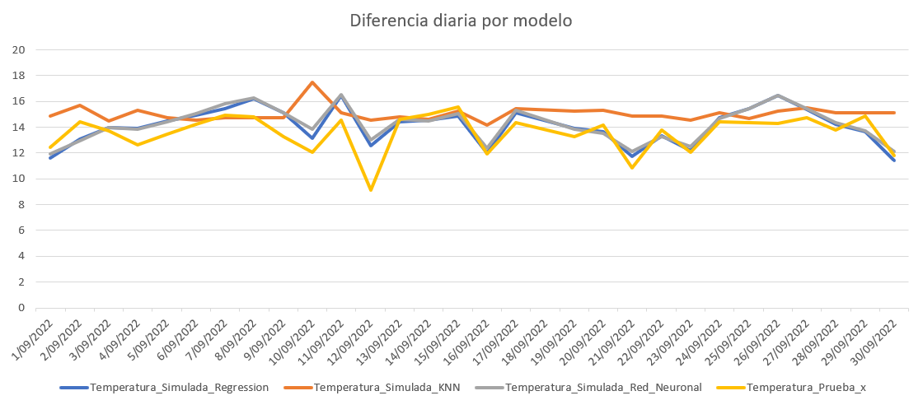

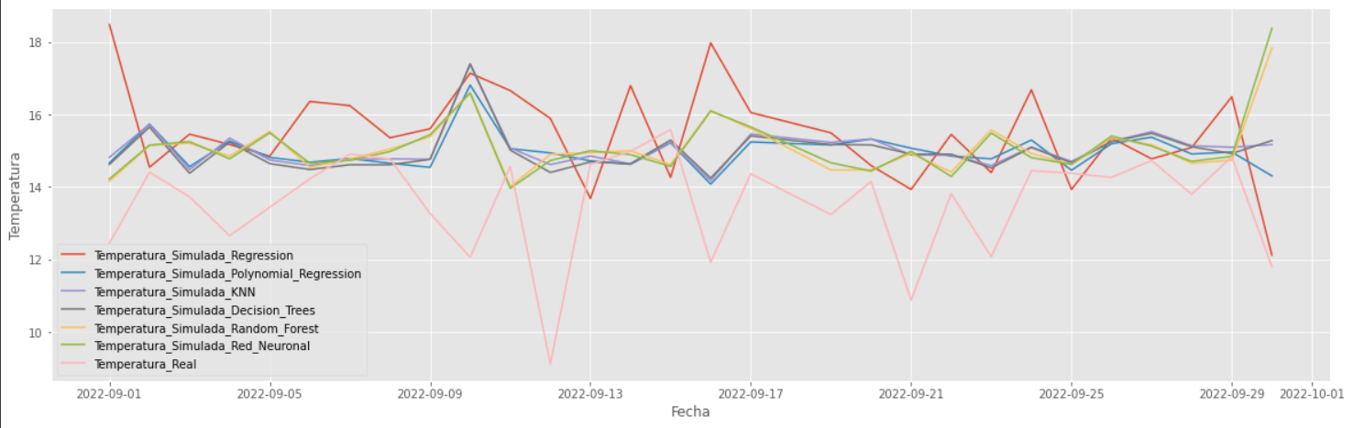

*Fuente: Elaboración propia*

Como fue mencionado anteriormente, la grafica representa los resultados de cada dia de los 30 dias del mes de septiembre, de esta manera, se puede observar que los modelos de presentan resultados variados en la generación de la temperatura real. Algunos modelos se desempeñan mejor en ciertos días que en otros, y algunos incluso presentan valores extremos, por ejemplo, la temperatura obtenida por medio de Regresión lineal el 16 de septiembre, estos resultados pueden ser considerados como anomalías.

Es necesario realizar un análisis más detallado de los resultados para determinar qué modelo es el más adecuado para la generacion de registros para la variable deseada. Se deben considerar aspectos como la precisión de la predicción, la velocidad de procesamiento y el costo del modelo.

Se realizaron cálculos de diferencia entre los datos horarios obtenidos y los datos del conjunto de datos para cada uno de los modelos de Machine Learning. Se calcularon los promedios de estas diferencias, obteniendo como resultado un valor de 1.535 para el modelo de regresión, 1.010937637470246 para el modelo de regresión polinomial, 1.057 para el modelo KNN, 0.990 para arboles de decisiones, 0.966 para bosque aleatorio y 0.962 para el modelo de red neuronal.

Estos resultados sugieren que el modelo de red neuronal tiene una menor discrepancia con el conjunto de datos original en comparación con los demás modelos. Sin embargo, es importante tener en cuenta que una discrepancia mayor no necesariamente indica una menor precisión del modelo en la predicción de la temperatura real.

Es necesario realizar una evaluación más detallada de los resultados y considerar otros factores, como la precisión de la predicción, el tiempo de procesamiento y la eficiencia del modelo en diferentes condiciones climáticas.

De igual manera, se realizaron pruebas en tiempo real para saber como se acercaban los resultados a la fecha actual en la que se estaban realizando las pruebas. Gracias a esto se obtuvieron resultados muy gratificantes (ver Anexo 3).

## Conclusiones

Se ha llevado a cabo con éxito el desarrollo de un modelo de simulación de datos IoT mediante un lenguaje de programación para la validación de proyectos en la región del centro de Bogotá D.C, Colombia. Los objetivos específicos planteados en este proyecto se lograron satisfactoriamente, incluyendo el diseño de algoritmos de simulación para los diferentes sensores, el desarrollo de modelos de simulación, la generación de datos e información mediante los algoritmos desarrollados y la realización de pruebas funcionales para comprobar la validez de los datos simulados.

El modelo de Machine Learning desarrollado para predecir variables climáticas y utilizarlos en el desarrollo de proyectos IoT ha demostrado ser una herramienta eficiente y precisa para analizar y pronosticar el comportamiento del clima. Los resultados obtenidos a través de la evaluación de los diferentes modelos han sido evaluados con diferentes métricas de error y han arrojado resultados cercanos a los datos reales. En general, el modelo de red neuronal ha mostrado la mayor precisión en las predicciones, seguido por los modelos de árboles aleatorios y árboles de decisiones, pero la elección del modelo dependerá de los datos específicos y las necesidades del usuario.

En cuanto a los resultados obtenidos diariamente por cada modelo, se evidencia que el modelo de regresión presenta una mayor diferencia promedio en comparación con los otros modelos evaluados. Por otro lado, los modelos de la red neuronal, bosque aleatorio, árboles de decisión presentan una menor diferencia promedio, lo que sugiere que son modelos más precisos y confiables en la simulación de datos IoT.

Este proyecto puede contribuir a la facilitación de pruebas de proyectos IoT en la región de Colombia, lo que podría tener un impacto positivo en la implementación de proyectos de IoT en el país. Además, la metodología y los resultados obtenidos en este proyecto pueden ser utilizados como base para futuras investigaciones relacionadas con la simulación de datos IoT en diferentes contextos y para diferentes aplicaciones.

En conclusión, el modelo de Machine Learning desarrollado en este proyecto tiene un gran potencial para mejorar la eficiencia y precisión en proyectos IoT y podría ser una herramienta valiosa en la planificación del desarrollo sostenible y la gestión del clima en general. Los resultados obtenidos indican que los modelos desarrollados en este proyecto pueden ser utilizados para proporcionar pronósticos precisos del clima y realizar un entorno simulado de datos climáticos, lo que puede ser especialmente importante en el contexto de proyectos IoT, generando un impacto positivo en la implementación de proyectos IoT en el país, donde la precisión en la toma de decisiones es fundamental.

## Recomendaciones

Para entrenar modelos de Machine Learning de manera efectiva, es fundamental tener en cuenta algunas recomendaciones clave.

En primer lugar, es importante tener en cuenta que los modelos de Machine Learning funcionan mejor cuando se trabaja con una gran cantidad de datos de alta calidad. Por lo tanto, es fundamental obtener una gran cantidad de datos para entrenar el modelo y hacer que sea más preciso.

Sin embargo, la cantidad de datos por sí sola no es suficiente. También es necesario prestar atención a la calidad de los datos y asegurarse de que estén limpios y procesados de manera adecuada. Esto es especialmente importante en el caso de la obtención de datos climáticos, donde los sensores pueden fallar y dar valores atípicos. Por lo tanto, una buena calidad, procesamiento y elección de datos es la segunda recomendación clave para entrenar modelos de Machine Learning de manera efectiva.

A pesar de la importancia de los dos pasos anteriores, es importante tener en cuenta que no serían posibles en gran medida si la máquina en la que se trabajará para procesar los datos y entrenar el modelo es limitada en recursos. Por esta razón, se recomienda hacer todo el proceso en una máquina virtual proporcionada por una plataforma de servicios de computación en la nube como GCP, Azure, AWS, entre otros. Esto permitirá que el proceso sea más rápido y eficiente, lo que a su vez aumentará la precisión del modelo.

## Referencias

Ahrenholz, J., Danilov, C., Herderson, T., & Kim, J. (2008). A real-time network emulator.In Military Communications Conference. *MILCON*, 1-7.

Amine Khelif, M., Lorandel, J., Romain, O., Regnery, M., & Baheux, D. (2019). A Versatile Emulator of MitM for the identification of vulnerabilities of IoT devices, a case of study: smartphones. In A. f. Machinery (Ed.), *3rd International Conference on Future Networks and Distributed Systems*, (pp. 1-6). Paris. Retrieved Abril 2, 2020, from https://dl.acm.org/doi/pdf/10.1145/3341325.3342019

AprendiendoArduino. (2018, Noviembre 17). *Protocolos IoT Capa Aplicación*. Retrieved Abril 14, 2020, from Aprendiendo Arduino: https://aprendiendoarduino.wordpress.com/2018/11/17/protocolos-iot-capa-aplicacion/

AWS. (n.d.). *IoT Device Simulator*. Retrieved from IoT Device Simulator: https://aws.amazon.com/es/solutions/implementations/iot-device-simulator/

Barbara IoT. (2021, Abril 29). *barbara*. Retrieved from Protocolos de comunicación en IoT que deberías conocer: https://barbaraiot.com/blog/protocolos-iot-que-deberias-conocer/

*CambioDigital*. (2018, diciembre 12). Retrieved marzo 13, 2020, from IoT: Qué necesitan saber los profesionales de la red: https://cambiodigital-ol.com/2018/12/iot-que-necesitan-saber-los-profesionales-de-la-red/

Carlemany, U. (2022, 7 19). *universitatcarlemany*. Retrieved from https://www.universitatcarlemany.com/actualidad/cual-es-la-diferencia-entre-inteligencia-artificial-y-machine-learning#:~:text=La%20IA%2C%20se%20puede%20decir,all%C3%A1%20de%20la%20inteligencia%20humana.

Carlos Gamero Burón, J. L. (2015). *Modelos probabilísticos para Variables aleatorias continuas.* Malaga, España.

Castellanos Hernández, W. E., & Chacon Osorio, M. E. (2006, Abril 17). Utilización de herramientas software para el modelado y la simulación de redes de comunicaciones. *GTI, V*(11), 74-75. Retrieved Marzo 26, 2020, from https://revistas.uis.edu.co/index.php/revistagti/article/view/1624/2014

Corso, C., & Lorena, C. (2009). *Aplicacion de algoritmos de clasificacion sepervisan y no supervisada usando Weka.* cordoba: Universidad Tecnologi Nacional.

Coss Bu, R. (2003). *Simulación un enfoque practico.* Monterrey, Mexico: Limusa. Retrieved Marzo 25, 2020, from https://books.google.es/books?hl=es&lr=&id=iY6dI3E0FNUC&oi=fnd&pg=PA11&dq=simulacion&ots=uKV85h0Scu&sig=fMdImFTXdSYn3HghHIZ7HbFXQhg#v=onepage&q=simulacion&f=false

Crespo Moreno, J. E. (2018, Noviembre 11). *Aprendiendo Arduino*. Retrieved Abril 2, 2020, from Arquitecturas IoT: https://aprendiendoarduino.wordpress.com/2018/11/11/arquitecturas-iot/

Cuatro tipos de analítica de retail que todo comercio necesita en 2018. (2018, Agosto 7). *Analitica de retail*. Retrieved from Analitica de retail: http://analiticaderetail.com/tipos-de-analitica-de-retail/

Deloitte. (n.d.). *IoT - Internet Of Things*. Retrieved from Deloitte: https://www2.deloitte.com/es/es/pages/technology/articles/IoT-internet-of-things.html

Diaz, T., Escriba, F., & Murgui, M. (2002). La base de datos BD. *MORES. Revista de Economia Aplicada*, 165-184.

Dra. Marianella Álvarez Vega, D. L. (2020, 8 8). *Revista Medica Sinergia.* Retrieved from https://www.revistamedicasinergia.com/index.php/rms/article/view/557/923

Dunkles, A., Schmidt, O., Finne, N., Erikson, J., Osterlind, F., Tsiftes, N., & Durvy, M. (2011). *The contiki os: The operating system for the internet of things.* Retrieved from Online: http://www. contikios. org

editorial, E. (2018, Noviembre 1). *REPORTEGIGITAL*. Retrieved from REPORTEGIGITAL: https://reportedigital.com/cloud/analitica-de-datos/

Eduardo García Dunna, H. G. (2013). *Simulación y análisis de sistemas con ProModel.* Naucalpan d e Juárez, Estado de México , México : PEARSON. Retrieved from https://jrvargas.files.wordpress.com/2015/04/libro-simulacic3b3n-y-anc3a1lisis-de-sistemas-2da-edicic3b3n.pdf

Gan, S. (2017). *An IoT simulator in NS3 and a key-based authentication architecture for IoT devices using blockchain.* Tesis, Instituto Indio de Tecnología Kanpur, Ciencias informáticas e ingeniería, Kanpur. Retrieved Abril 2, 2020, from https://security.cse.iitk.ac.in/sites/default/files/12807624_0.pdf

García Sánchez, Á., & Ortega Mier, M. (2006). *Introducción a la simulación de sistemas discretos.* Retrieved Marzo 25, 2020, from http://www.iol.etsii.upm.es/arch/intro_simulacion.pdf

Garcia, P. (2006). *TECNICAS DE ANALITICA.*

Gibbs, G. (2012). *Analisis de datos en investigaciones cualitativas .* Ediciones Morata.

Gomez-Aguilar, D., Garcia-Peñalvo, F., & Theron, R. (2014). Analitica visual en learning. *El profesional de la informatica* , 23(3).

*Hardwarelibre*. (n.d.). Retrieved from Hardwarelibre: https://www.hwlibre.com/iotify-servicio-web-desarrolladores-hardware-libre/#:~:text=As%C3%AD%20hace%20poco%20hemos%20conocido,compatible%20con%20cualquier%20hardware%20libre.

Hassan, F., Domingo-Ferrer, J., & Soria-comas, J. (2018). Anominacion de datos no estrucutrados a traves del reconocimiento de entidades nominadas. *Actas de la XV Reunni Espaola sobre Criptologa y Seguridad de la informcin-RECSI*, 102-106.

Hergert, M., & Morris, D. (1989). Datos contables para el analisis de la cadena de valor . *Diario de gestion estrategica*, 10(29,175-188.

Hernandez Perez, A. (2013). *Datos abiertos y repositorios de datos .* nuevo reto para los bibliotecarios.

Hernandez, C., & Rodriguez, J. (2008). Preprocesamiento de datos estructurados. *Vinculos*, 27-48.

Huang, Y., Wang, L., Hou, Y., Zhang, W., & Zhang, Y. (2018). *A prototype IOT based wireless sensor network for traffic information monitoring.* International Journal of Pavement Research & Technology.

*ibertech*. (2006, 06 45). Retrieved from ibertech: https://www.ibertech.org/analitica-descriptiva-predictiva-y-prescriptiva/

*ibertech*. (2006, 06 18). Retrieved from ibertech: https://www.ibertech.org/analitica-descriptiva-predictiva-y-prescriptiva/

*IBM* . (n.d.). Retrieved from IBM : https://www.ibm.com/es-es/cloud?

Isaac Lera, C. G. (2019). *YAFS.* Palma. Retrieved from https://ieeexplore.ieee.org/stamp/stamp.jsp?tp=&arnumber=8758823

*Itop*. (2018, agosto 20). Retrieved marzo 13, 2020, from IoT: origen, importancia en el presente y perspectiva de futuro: https://www.itop.es/blog/item/iot-origen-importancia-en-el-presente-y-perspectiva-de-futuro.html

Joyanes Aguilar, L. (29 de mayo del 2019). *Inteligencia de negocios y anlitica de datos.* Bogota: Alfaomega.

Leónardo Darío Bello Parias, L. C. (2000). *Libro de estadística descriptiva.* Medellin, Antioquia, Colombia: Editorial Amistad ISBN. Retrieved from http://aprendeenlinea.udea.edu.co/lms/moodle/pluginfile.php/128508/mod_resource/content/0/Tema_4/Modelos_probabilisticos_Caucasia.pdf

Levis, P., Lee, N., Welsh, M., & Culler, D. (2003). *TOSSIM: Accurate and scalable simulation of entire Tinyos applcations.* In Proceedings of the 1st international conference on Embedded networked sensor systems.ACM.

Loukides, M. (2011). *¿Que es la ciencia de datos?* O'Reilly Media, Inc.

Mäkinen, A. (2016). *Emulation of IoT Devices.* Espoo. Retrieved from https://aaltodoc.aalto.fi/bitstream/handle/123456789/23951/master_M%c3%a4kinen_Alli_2016.pdf?sequence=1&isAllowed=y

Martin Iglesia, M. (2019, Febrero). *Archivo Digital UPM.* Retrieved from Análisis de la simulación de dispositivos, circuitos y sistemas electrónicos para Internet de las cosas (IoT): https://oa.upm.es/54136/

*MathWorks*. (n.d.). Retrieved from MathWorks: https://www.mathworks.com/solutions/internet-of-things.html

Mehmood, T. (n.d.). *COOJA Network Simulator.* Islamabad. Retrieved from https://arxiv.org/ftp/arxiv/papers/1712/1712.08303.pdf

Micrsoft. (n.d.). *Micrsoft*. Retrieved from https://azure.microsoft.com/es-es/overview/machine-learning-algorithms/#overview

Myriam Muñoz de ózak, S. F. (1991). PROCESOS ESTOCÁSTICOS CON DOS PARÁMETROS I. 72-74. Retrieved from https://revistas.unal.edu.co/index.php/estad/article/viewFile/9955/10486

NEO.LCC. (n.d.). *Protocolos de transporte*. Retrieved Abril 14, 2020, from Herramientas WEB para la enseñanza de protocolos de comunicación: http://neo.lcc.uma.es/evirtual/cdd/tutorial/transporte/protrans.html

Nigro, O., Corti, D., & Terren, D. (2004). *Knowledge Discovery in Databases.* Un proceso centrado ene el usuario. In VI Woorkshop de investigadores en Ciencias de lamComputacion.

NSNAM. (2011). *NS-3 Network Simulator*. Retrieved Abril 2, 2020, from NS-3: https://www.nsnam.org/

Oracle. (2022). *www.oracle.com*. Obtenido de https://www.oracle.com/co/artificial-intelligence/what-is-ai/

Peña, S. (2017). *Análisis de Datos.* Bogota D.C: Areandino.

Prado, J. (n.d.). *VALTX*. Retrieved from VALTX: https://www.valtx.pe/blog/que-es-la-analitica-de-datos-y-como-puede-impactar-positivamente-en-tu-negocio

Quintero, J. (2006). La cadena de valor : Una herramienta de pensamiento estraegico. *Telos*, 14.

Quiñones Cuenca, M., González Jaramillo, V., Torres, R., & Miguel , J. (2017). *Sistema de Monitoreo de variables medioambientales usando una red de sensores inalámbricos y plataformas de Internet de las Cosas.* Universidad Técnica Particular de Loja, Departamento de Ingeniería, Loja. Retrieved Abril 14, 2020, from http://scielo.senescyt.gob.ec/scielo.php?script=sci_arttext&pid=S1390-65422017000100329

Raposo, J. (2007). *Tecnicas de mantenimeiento automatico de programas envoltorio para fuentes de datos web semiestrucuturadas.* Coruña: Doctoral dissertation.

Riverder Tecnologies. (2017). *opnet simulator*. Retrieved from https://www.riverbed.com/in/products/steelcentral/opnet.html

Robles Solano, D. (2021, Marzo). *Repositorio Digital.* Retrieved from Control y simulación de una planta piloto de laboratorio docente con integración de plataformas IoT para subida de datos a la nube: https://repositorio.upct.es/handle/10317/9259

Rodríguez Moreno, E. S., & López Ordoñez, V. F. (2017). *Diseño e implmentación de un sistema inteligente para un edificio.* Tesis de grado, Universidad Francisco Jose de Caldas, Facultad de Ingeniería, Bogotá. Retrieved Marzo 25, 2020

Roldán Carrasco, Á. (2007). *Emulador de Gameboy para dispositivos móviles.* Tesis, Escuela Superior de Ingeniería Informática, Departamento de Informática, Ciudad Real. Retrieved Marzo 25, 2020, from https://www.esi.uclm.es/www/cglez/downloads/pfc/pfcaroldan.pdf

Ruz Nieto, A. (2021). *Repositorio Digital.* Retrieved from Simulación realista de comunicaciones IoT en entornos urbanos: https://repositorio.upct.es/handle/10317/9646

Sánchez Martín, A. A., Barreto Santamaría, L. E., Ochoa Ortiz, J. J., & Villanueva Navarro, S. E. (2019). *Emulador para desarrollo de proyectos IoT y analiticas.* PREGUNTAR, Universidad Distrital Francisco José de Caldas, Bogotá. Retrieved marzo 13, 2020

Sandoval, L. J. (2018, 4 16). ALGORITMOS DE APRENDIZAJE AUTOMÁTICO PARA ANÁLISIS Y. *ITCA FEPADE*, pp. 36-40.

Sandy E. Abasolo, M. A. (2013). *Evaluación del modelo de referencia de “Internet of Things” (IoT), mediante la implantación de arquitecturas basadas en plataformas comerciales, open hardware y conectividad IPv6.*

Semle, A. (2016, Septiembre). Protocolos IIoT para considerar. *AADECA Revista*, 32-35. Retrieved Marzo 25, 2020, from https://editores-srl.com.ar/sites/default/files/aa2_semle_protocolos_ilot.pdf

Snoke, J., & HalanLarochelle. (2012). Practica y optimizacion de algoritmos de aprendizaje automatico. *Avances en sistemas de procesamiento de informacion neuronal*, 2951-2959.

Tetcos. (2017). *Netsim emulator*. Retrieved from http://tetcos.com/

Timarán-Pereira. (2016). *The Process of Knowledge Discovery on Databases .* Bogota : Ediciones .

Torres Bataller, J. (2016). *Desarrollo de una solucion para la simulacion de entornos IoT.*

Universidad de Alcalá. (2019). *¿Por qué actualmente es tan importante el IoT?* Retrieved marzo 13, 2020, from Máster en industria 4.0: https://www.masterindustria40.com/importancia-iot-master/

Varga, A. (2016). *In Modeling and tools for network simulation.* Berlin,Heidelberg: Springer.

Xia, F., Yang, L., Wang, L., & Vinel, A. (2012). *Internet of Things.* International journal of communication systems. doi:10.1002/dac.2417

Yacchirema Vargas, D. C., & Palau Salvador, C. E. (n.d.). *Smart IoT Gateway For Heterogeneous Devices Interoperability* (Octava ed., Vol. 14). IEEE Latin America Transactions. doi:10.1109/TLA.2016.7786378

## Anexos

### **Anexo 1. Importación de librerías**

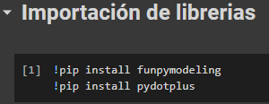

Las anteriores líneas de código utilizan el comando pip para instalar dos paquetes de Python: funpymodeling y pydotplus.

* Pip es un administrador de paquetes para Python que permite instalar, actualizar y desinstalar paquetes de software en un entorno de Python.
* Funpymodeling es un paquete de Python que proporciona una variedad de herramientas para la exploración y visualización de datos, preprocesamiento, modelado y evaluación de modelos de aprendizaje automático.
* Pydotplus es una biblioteca de Python para generar diagramas de grafos utilizando el lenguaje de descripción de gráficos DOT. En el contexto del aprendizaje automático, esta biblioteca se utiliza a menudo para visualizar los árboles de decisión generados por algunos algoritmos de aprendizaje automático.

Las siguientes líneas de código importan el módulo "drive" del paquete "google.colab" y montan el contenido de Google Drive en el entorno de ejecución de Colab. Google Drive es un servicio de almacenamiento en la nube proporcionado por Google, y Colab es un servicio de Google que permite ejecutar código de Python en la nube. La función "drive.mount()" permite acceder a los archivos de Google Drive desde el entorno de ejecución de Colab.



En siguiente lugar, las siguientes líneas de código importan diversas librerías de Python que se utilizarán en el análisis y visualización de datos. Primero se importan las librerías básicas de manipulación y exploración de datos: pandas, datetime y numpy. Luego se importan las librerías de visualización de datos: seaborn y matplotlib, que permiten crear gráficos y visualizaciones en 2D y 3D. También se importa Axes3D y cm para visualización en 3D, y se establece el tamaño y el estilo de las figuras con plt.rcParams. Finalmente, se importa "corr_pair" de la librería funpymodeling, que es una herramienta para explorar correlaciones entre variables en un conjunto de datos.

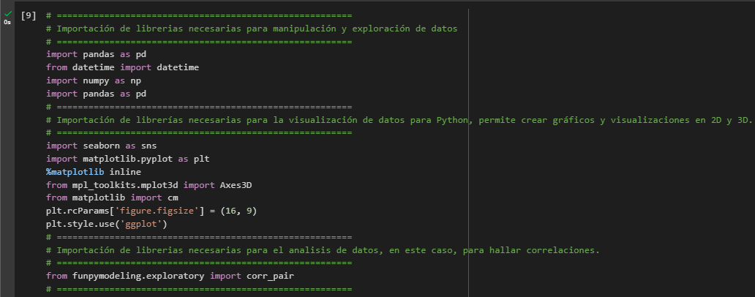

Ahora las próximas líneas de código importan diferentes librerías de Python necesarias para trabajar con modelos de regresión y validación de datos.

* LinearRegression, PolynomialFeatures, KNeighborsRegressor, DecisionTreeRegressor, RandomForestRegressor, y MLPRegressor son modelos de regresión de la librería sklearn que se utilizan para ajustar los datos y predecir valores.
* R2_score, mean_squared_error, y train_test_split son funciones de sklearn que se utilizan para evaluar los modelos y dividir los datos en conjuntos de entrenamiento y prueba.
* StandardScaler y MinMaxScaler son herramientas de preprocesamiento de datos que se utilizan para estandarizar y normalizar los datos.
* Pandas_profiling es una herramienta que se utiliza para generar informes de perfilamiento de datos.
* Tensorflow es una biblioteca de aprendizaje automático de código abierto que se utiliza para crear y entrenar modelos de aprendizaje profundo.

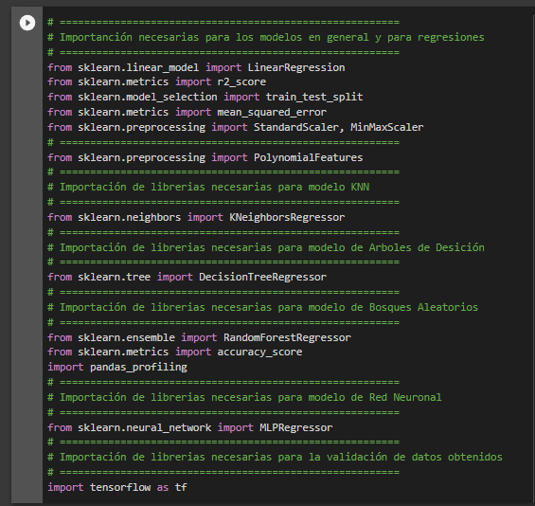

### **Anexo 2. Apertura de los datos para los entrenamientos**

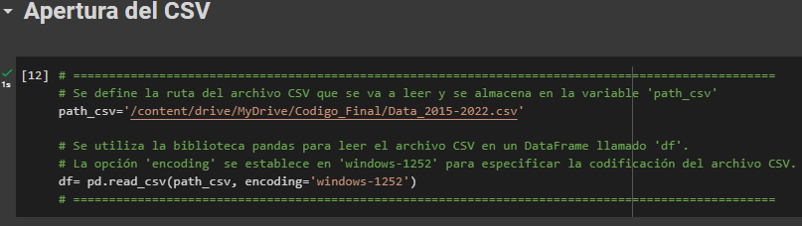

Estas líneas de código se encargan de leer un archivo CSV llamado "Data_2015-2022.csv" desde la ruta especificada en la variable "path_csv". La biblioteca pandas es utilizada para leer el archivo CSV y cargar los datos en un DataFrame llamado "df". La opción "encoding" se establece en "windows-1252" para asegurarse de que la codificación del archivo CSV sea la correcta.

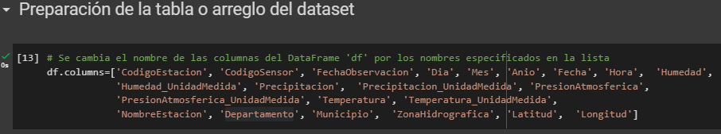

En siguiente lugar el anterior código renombra las columnas del DataFrame df para tener nombres más claros y descriptivos. La primera línea crea una lista con los nombres de las columnas que queremos asignar al DataFrame. La segunda línea utiliza el método columns de Pandas para cambiar los nombres de las columnas del DataFrame a los nombres de la lista. En este caso, las nuevas columnas se corresponden con diferentes variables relacionadas con mediciones de estaciones meteorológicas y geográficas en Colombia.



Estas líneas de código imprimen los tipos de datos de cada columna en el DataFrame 'df'. Esto es útil para asegurarse de que los tipos de datos son los correctos y para identificar posibles problemas con los datos que pueden requerir una limpieza o una conversión de tipo de datos.

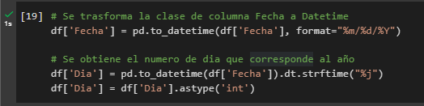

Estas líneas de código transforman la columna 'Fecha' del DataFrame 'df' al formato de fecha/hora de Pandas utilizando la función pd.to_datetime(). Después, se usa la función dt.strftime() para obtener el número de día del año en formato de cadena y se almacena en la columna 'Dia' del DataFrame 'df'. Finalmente, se cambia el tipo de datos de la columna 'Dia' a 'int' utilizando la función astype().

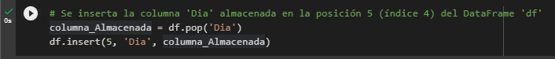

Estas líneas de código mueven la columna 'Dia' del DataFrame 'df' desde su ubicación actual hasta la posición 5 (índice 4) del DataFrame. Primero, la columna 'Dia' se almacena en la variable 'columna_Almacenada' utilizando el método 'pop()', que elimina y devuelve el elemento en la posición especificada (en este caso, la columna 'Dia' del DataFrame). Luego, la columna 'Dia' se inserta en la posición 5 del DataFrame utilizando el método 'insert()'.



Estas líneas de código ordenan el DataFrame df en orden ascendente según los valores en la columna 'FechaObservacion'. El método sort_values() se utiliza para ordenar los valores en un DataFrame según una o más columnas especificadas. En este caso, solo se ha especificado una columna para ordenar. La función devuelve un nuevo DataFrame ordenado, que se almacena en la misma variable df.



Esta línea de código muestra las primeras cinco filas del DataFrame 'df'.

### **Anexo 3. Resultados en tiempo real**

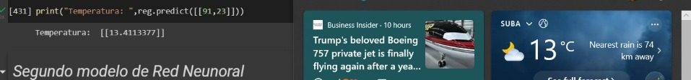

### **Anexo 4. Histograma de temperaturas**

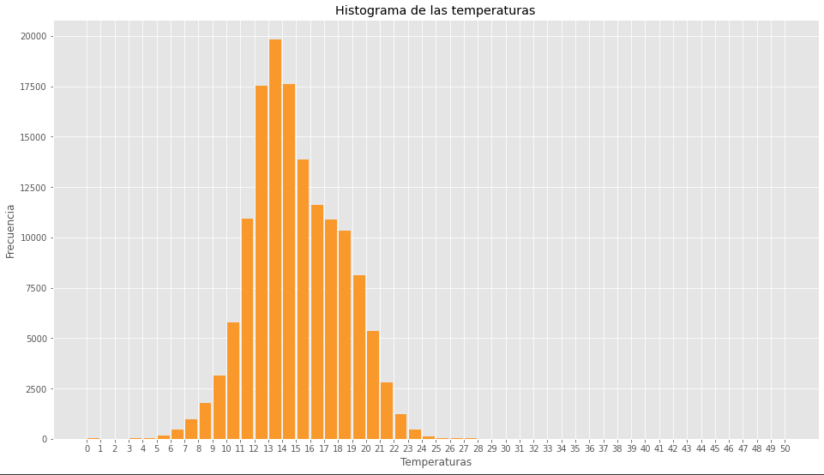

En este histograma se pude observar muy detalladamente que en ciertos horarios como el medio día se evidencia mayor que se obtiene un promedio de datos ente 13 y 14 grados entrtdos los registros (redaccion y un poco más de parla del histogrmaa)

### **Anexo 5. Diagrama de correlación entre humedad y temperatura**

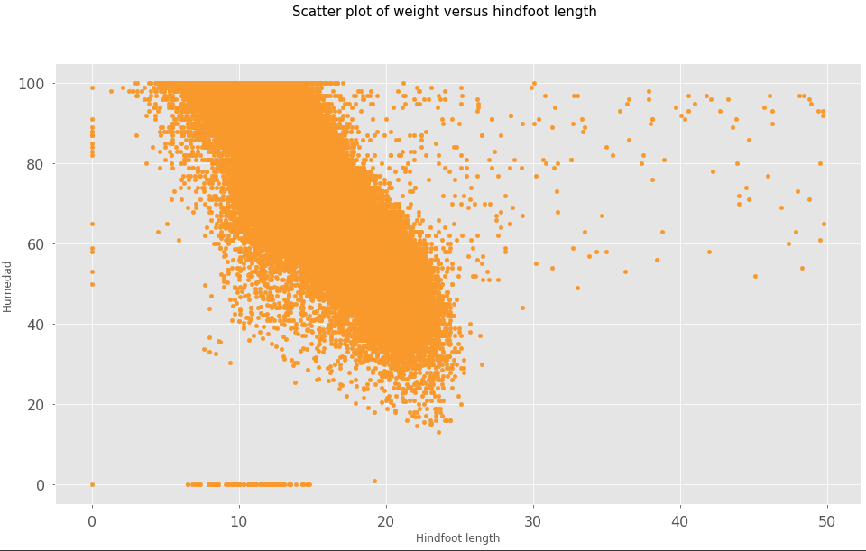

En este diagrama de correlación se puede evidenciar los dos datos más relevantes que son temperatura y humedad así demostrando la alta correlación que tienen entre ellos (redacción y un poco as de par la sobre el diagrama)

### **Anexo 6. Diagrama matriz de correlación**

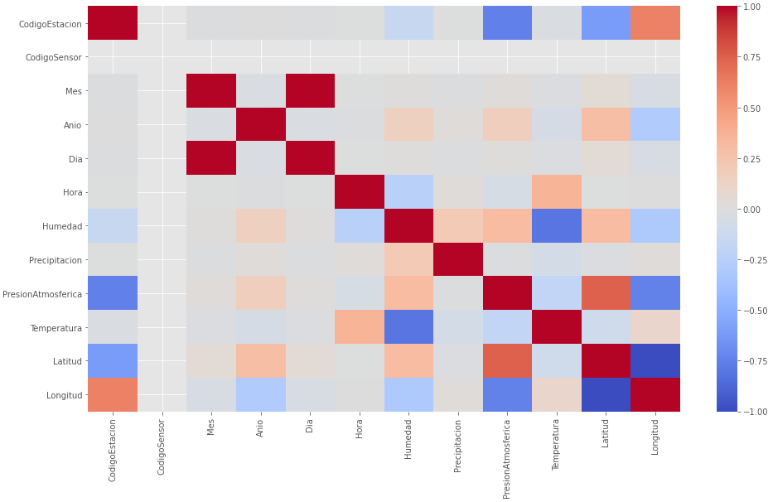

En el respectivo histograma de correlación se puede evidenciar la correlación de los datos que se utilizan dando a entender que el que este más cercano a 1 o -1 tiene mayor correlación que los demás como es el ejemplo de temperatura. (redacción y un poco más de explicación sobre el diagrama)



1. En español, Internet de las cosas.